ΕΙΣΗΓΗΤΙΚΗ ΕΚΘΕΣΗ

στο σχέδιο νόμου " Κύρωση της Σύμβασης αμοιβαίας δικαστικής συνδρομής σε ποινικές υποθέσεις μεταξύ της Κυβέρνησης της Ελληνικής Δημοκρατίας και της Κυβέρνησης των Ηνωμένων Πολιτειών της Αμερικής"

Προς τη Βουλή των Ελλήνων

Η υπό κύρωση Σύμβαση περιλαμβάνει 20 άρθρα.
Με τα άρθρα 1-3 ορίζονται το πεδίο εφαρμογής, οι Κεντρικές Αρχές και οι περιορισμοί στη συνδρομή.
Με τα άρθρα 4-10 καθορίζεται ο τύπος και το περιεχόμενο των αιτήσεων, τα της εκτέλεσης των αιτήσεων, οι δαπάνες, οι περιορισμοί στη χρήση πληροφοριών, η κατάθεση ή τα αποδεικτικά στοιχεία στο Κράτος, προς το οποίο απευθύνεται η αίτηση, η παροχή αντιγράφων των αρχείων, η παρουσία ενός προσώπου εκτός του Κράτους προς το οποίο απευθύνεται η αίτηση.
Με τα άρθρα 11-17 ορίζεται η διαδικασία μεταφοράς και διέλευσης κρατουμένων, ο εντοπισμός και εξακρίβωση ταυτότητας προσώπων ή αντικειμένων, η επίδοση εγγράφων, η έρευνα και κατάσχεση, η επιστροφή αντικειμένων, εγγράφων, αρχείων ή αποδεικτικών στοιχείων τα οποία παρασχέθηκαν.
Στα άρθρα 18-20 περιέχονται οι τελικές διατάξεις.
Γίνεται επομένως φανερό ότι η Σύμβαση αυτή ρυθμίζει ευρύτατο φάσμα ζητημάτων, ενώ δεν αφίσταται από τις γενικές γραμμές της διεθνούς πρακτικής σε ό,τι αφορά παρόμοιες συμβάσεις.
Στη νομοθετική κύρωση της παραπάνω Σύμβασης αποσκοπεί το προτεινόμενο σχέδιο νόμου, που έχουμε την τιμή να θέσουμε υπόψη σας προκειμένου να ψηφιστεί.
Αθήνα, 2 Νοεμβρίου 1999
ΟΙ ΥΠΟΥΡΓΟΙ
ΕΞΩΤΕΡΙΚΩΝ ΔΙΚΑΙΟΣΥΝΗΣ
Γ. Α. Παπανδρέου Ε. Γιαννόπουλος

ΣΧΕΔΙΟ ΝΟΜΟΥ
Κύρωση της Σύμβασης αμοιβαίας δικαστικής συνδρομής σε ποινικές υποθέσεις μεταξύ της Κυβέρνησης της Ελληνικής Δημοκρατίας και της Κυβέρνησης των Ηνωμένων Πολιτειών της Αμερικής

Άρθρο πρώτο
Κυρώνεται και έχει την ισχύ, που ορίζει το άρθρο 28 παρ. 1 του Συντάγματος, η Σύμβαση αμοιβαίας δικαστικής συνδρομής σε ποινικές υποθέσεις, μεταξύ της Κυβέρνησης της Ελληνικής Δημοκρατίας και της Κυβέρνησης των Ηνωμένων Πολιτειών της Αμερικής, που υπογράφηκε στην Ουάσιγκτον στις 26 Μαΐου 1999, της οποίας το κείμενο στην ελληνική και αγγλική γλώσσα έχει ως εξής:
ΣΥΜΒΑΣΗ
ΑΜΟΙΒΑΙΑΣ ΔΙΚΑΣΤΙΚΗΣ ΣΥΝΔΡΟΜΗΣ ΣΕ ΠΟΙΝΙΚΕΣ ΥΠΟΘΕΣΕΙΣ
ΜΕΤΑΞΥ ΤΗΣ ΚΥΒΕΡΝΗΣΗΣ ΤΗΣ ΕΛΛΗΝΙΚΗΣ ΔΗΜΟΚΡΑΤΙΑΣ
ΚAI ΤΗΣ ΚΥΒΕΡΝΗΣΗΣ ΤΩΝ ΗΝΩΜΕΝΩΝ ΠΟΛΙΤΕΙΩΝ ΤΗΣ ΑΜΕΡΙΚΗΣ
ΠΙΝΑΚΑΣ ΠΕΡΙΕΧΟΜΕΝΩΝ
Άρθρο 1 Πεδίο εφαρμογής της συνδρομής
Άρθρο 2 Κεντρικές Αρχές
Άρθρο 3 Περιορισμοί στη συνδρομή
Άρθρο 4 Τύπος και περιεχόμενο των αιτήσεων
Άρθρο 5 Εκτέλεση των αιτήσεων
Άρθρο 6 Έξοδα
Άρθρο 7 Περιορισμοί στη χρήση
Άρθρο 8 Κατάθεση ή αποδεικτικά στοιχεία στο Κράτος προς το οποίο απευθύνεται η αίτηση
Άρθρο 9 Αρχεία δημοσίων υπηρεσιών
Άρθρο 10 Παρουσία εκτός του Κράτους προς το οποίο απευθύνεται η αίτηση
Άρθρο 11 Μεταφορά κρατουμένων
Άρθρο 12 Διέλευση κρατουμένων
Άρθρο 13 Εντοπισμός ή εξακρίβωση ταυτότητας προσώπων ή αντικειμένων
Άρθρο 14 Επίδοση εγγράφων
Άρθρο 15 Έρευνα και κατάσχεση
Άρθρο 16 Επιστροφή αντικειμένων
Άρθρο 17 Προϊόντα και όργανα εγκλήματος
Άρθρο 18 Συμβατότητα με άλλες συμβάσεις
Άρθρο 19 Διαβουλεύσεις
Άρθρο 20 Κύρωση, θέση σε ισχύ, καταγγελία
Έντυπο Α Πιστοποίηση αρχείων επιχείρησης
Έντυπο Β Πιστοποίηση έλλειψης ή μη-ύπαρξης αρχείων επιχείρησης
Έντυπο Γ Πιστοποίηση επίσημων αρχείων
Έντυπο Δ Πιστοποίηση έλλειψης ή μη-ύπαρξης επίσημων αρχείων
Έντυπο Ε Πιστοποίηση όσον αφορά κατασχεμένα αντικείμενα
Η Κυβέρνηση της Ελληνικής Δημοκρατίας
και
Η Κυβέρνηση των Ηνωμένων Πολιτειών της Αμερικής
ΕΠΙΘΥΜΩΝΤΑΣ να ενισχύσουν την αποτελεσματικότητα των αρχών επιβολής του νόμου και των δύο χωρών όσον αφορά την έρευνα, τη δίωξη και την πρόληψη του εγκλήματος μέσω της συνεργασίας και της αμοιβαίας δικαστικής συνδρομής σε ποινικές υποθέσεις,
ΣΥΜΦΩΝΟΥΝ ΤΑ ΑΚΟΛΟΥΘΑ:
Άρθρο 1
Πεδίο εφαρμογής της συνδρομής
1. Τα Μέρη παρέχουν αμοιβαία συνδρομή, σύμφωνα με τις διατάξεις της παρούσας Σύμβασης, στην έρευνα, δίωξη και πρόληψη των εγκλημάτων, καθώς και στις διαδικασίες που συνδέονται με ποινικές υποθέσεις.
2. Η συνδρομή περιλαμβάνει:
α) τη λήψη καταθέσεων ή απολογιών-δηλώσεων,
β) την παροχή εγγράφων, αρχείων και άλλων αντικειμένων,
γ) τον εντοπισμό ή την εξακρίβωση ταυτότητας προσώπων και αντικειμένων,
δ) την επίδοση εγγράφων,
ε) τη μεταφορά κρατουμένων για κατάθεση ή άλλο σκοπό,
στ) την εκτέλεση ερευνών και κατασχέσεων,
ζ) την παροχή συνδρομής σε διαδικασίες σχετικές με τη δέσμευση και την κατάσχεση περιουσιακών στοιχείων, αποκατάσταση, είσπραξη προστίμων και,
η) οποιαδήποτε άλλη μορφή συνδρομής που δεν απαγορεύεται από τους νόμους του Κράτους προς το οποίο απευθύνεται η αίτηση.
3. Εκτός αν προβλέπεται διαφορετικά από την παρούσα Σύμβαση, συνδρομή παρέχεται χωρίς να λαμβάνεται υπόψη αν το αντικείμενο της έρευνας, της δίωξης ή των διαδικασιών στο αιτούν Κράτος θα αποτελούσε αδίκημα σύμφωνα με τους νόμους του Κράτους προς το οποίο απευθύνεται η αίτηση.
4. Η παρούσα Σύμβαση έχει αποκλειστικό σκοπό την αμοιβαία δικαστική συνδρομή μεταξύ των Μερών. Οι διατάξεις της παρούσας Σύμβασης δεν παρέχουν το δικαίωμα σε οποιονδήποτε ιδιώτη να λάβει, αποσιωπήσει ή αποκλείσει οποιοδήποτε αποδεικτικό στοιχείο ή να εμποδίσει την εκτέλεση μιας αίτησης.

Άρθρο 2
Κεντρικές αρχές
1. Κάθε Μέρος ορίζει μια Κεντρική Αρχή, η οποία θα υποβάλλει και θα δέχεται αιτήσεις, σύμφωνα με την παρούσα Σύμβαση.
2. Για τις Ηνωμένες Πολιτείες της Αμερικής, ο Υπουργός Δικαιοσύνης ή το πρόσωπο που ορίζεται από αυτόν αποτελεί την Κεντρική Αρχή. Για την Ελληνική Δημοκρατία, το Υπουργείο Δικαιοσύνης ή το πρόσωπο που ορίζεται από τον Υπουργό Δικαιοσύνης αποτελεί την Κεντρική Αρχή.
3. Οι Κεντρικές Αρχές επικοινωνούν απευθείας μεταξύ τους για τους σκοπούς της παρούσας Σύμβασης.

Άρθρο 3
Περιορισμοί στη συνδρομή
1. Η Κεντρική Αρχή του Κράτους προς το οποίο απευθύνεται η αίτηση μπορεί να αρνηθεί τη συνδρομή αν:
α) η αίτηση σχετίζεται με πολιτικό έγκλημα ή με αδίκημα το οποίο υπάγεται στο στρατιωτικό δίκαιο και δεν θα αποτελούσε αδίκημα σύμφωνα με το κοινό ποινικό δίκαιο,
β) η εκτέλεση της αίτησης θα έθιγε την ασφάλεια ή άλλα ουσιώδη συμφέροντα του Κράτους προς το οποίο απευθύνεται η αίτηση, ή
γ) η αίτηση δεν γίνεται σύμφωνα με τη Σύμβαση.
2. Πριν να αρνηθεί τη συνδρομή σύμφωνα με το παρόν Άρθρο, η Κεντρική Αρχή του Κράτους προς το οποίο απευθύνεται η αίτηση προβαίνει σε διαβουλεύσεις με την Κεντρική Αρχή του αιτούντος Κράτους για να εξετάσει αν μπορεί να παρασχεθεί συνδρομή σύμφωνα με τους όρους που κρίνονται απαραίτητοι. Αν το αιτούν Κράτος αποδέχεται τη συνδρομή υπό όρους, συμμορφώνεται προς αυτούς.
3. Αν η Κεντρική Αρχή του Κράτους προς το οποίο απευθύνεται η αίτηση αρνείται τη συνδρομή σύμφωνα με το παρόν Άρθρο, ενημερώνει την Κεντρική Αρχή του αιτούντος Κράτους για τους λόγους της άρνησης.

Άρθρο 4
Τύπος και περιεχόμενο των αιτήσεων
1. Η αίτηση συνδρομής θα γίνεται γραπτώς. Σε επείγουσες περιπτώσεις, η γραπτή αίτηση μπορεί να διαβιβαστεί με τα ταχύτερα διαθέσιμα μέσα. Η αίτηση επιβεβαιώνεται εγγράφως μέσα σε είκοσι ημέρες, αν τούτο είναι αναγκαίο. Η αίτηση διατυπώνεται στη γλώσσα του Κράτους προς το οποίο απευθύνεται η αίτηση, εκτός αν συμφωνηθεί διαφορετικά.
2. Η αίτηση περιλαμβάνει τα ακόλουθα:
α) το όνομα της αρχής που διεξάγει την έρευνα, τη δίωξη ή τη διαδικασία με την οποία σχετίζεται η αίτηση,
β) περιγραφή της υπόθεσης και της φύσης της έρευνας, της δίωξης ή της διαδικασίας, συμπεριλαμβανομένων των συγκεκριμένων ποινικών αδικημάτων που σχετίζονται με την υπόθεση,
γ) περιγραφή των αποδεικτικών στοιχείων, των πληροφοριών ή άλλης ζητούμενης συνδρομής και,
δ) δήλωση αναφορικά με το σκοπό για τον οποίο ζητούνται τα αποδεικτικά στοιχεία, οι πληροφορίες ή άλλη συνδρομή.
3. Στο βαθμό που είναι απαραίτητο και δυνατόν, η αίτηση περιλαμβάνει επίσης:
α) πληροφορίες σχετικά με την ταυτότητα και τον τόπο διαμονής οποιουδήποτε προσώπου από το οποίο ζητούνται αποδεικτικά στοιχεία,
β) πληροφορίες σχετικά με την ταυτότητα και τον τόπο διαμονής του προσώπου στο οποίο θα γίνει η επίδοση, τη σχέση του προσώπου αυτού με τη διαδικασία και τον τρόπο με τον οποίο θα γίνει η επίδοση,
γ) πληροφορίες σχετικά με την ταυτότητα και τον πιθανό τόπο διαμονής του προσώπου ή του αντικειμένου που πρέπει να εντοπισθεί,
δ) ακριβής περιγραφή του τόπου ή του προσώπου που πρόκειται να ερευνηθεί και του αντικειμένου που πρόκειται να κατασχεθεί,
ε) περιγραφή του τρόπου με τον οποίο πρόκειται να ληφθεί και καταγραφεί οποιαδήποτε μαρτυρία ή απολογία-δήλωση,
στ) περιγραφή της αιτούμενης μαρτυρίας ή απολογίας-δήλωσης, η οποία μπορεί να περιλαμβάνει κατάλογο ερωτήσεων που θα τεθούν σε ένα πρόσωπο,
ζ) περιγραφή οποιασδήποτε ειδικής διαδικασίας που πρόκειται να ακολουθηθεί για την εκτέλεση της αίτησης,
η) πληροφορίες σχετικά με τις αποζημιώσεις και τις δαπάνες τις οποίες δικαιούται ένα πρόσωπο το οποίο ζητείται να παρουσιαστεί στο αιτούν Κράτος και,
θ) οποιαδήποτε άλλη πληροφορία που μπορεί να τεθεί υπόψη του Κράτους προς το οποίο απευθύνεται η αίτηση, ώστε να διευκολυνθεί η εκτέλεση της αίτησης.

Άρθρο 5
Εκτέλεση των αιτήσεων
1. Η Κεντρική Αρχή του Κράτους προς το οποίο απευθύνεται η αίτηση εκτελεί το ταχύτερο δυνατόν την αίτηση ή, αν χρειαστεί, τη διαβιβάζει στην αρμόδια αρχή που έχει δικαιοδοσία προς τούτο. Οι αρμόδιες αρχές του Κράτους προς το οποίο απευθύνεται η αίτηση καταβάλλουν κάθε δυνατή προσπάθεια για να εκτελέσουν την αίτηση. Οι αρμόδιες δικαστικές ή άλλες αρχές του Κράτους προς το οποίο απευθύνεται η αίτηση έχουν το δικαίωμα να εκδίδουν κλήσεις, εντάλματα έρευνας ή άλλες αποφάσεις απαραίτητες για την εκτέλεση της αίτησης.
2. Η Κεντρική Αρχή του Κράτους προς το οποίο απευθύνεται η αίτηση προβαίνει σε όλες τις απαραίτητες ρυθμίσεις για την εκτέλεση αίτησης δικαστικής συνδρομής για λογαριασμό του αιτούντος Κράτους.
3. Οι αιτήσεις εκτελούνται σύμφωνα με την εσωτερική νομοθεσία και τις εσωτερικές διαδικασίες του Κράτους προς το οποίο απευθύνεται η αίτηση, εκτός αν η Σύμβαση προβλέπει κάτι άλλο. Οι διαδικασίες, οι οποίες ορίζονται στην αίτηση τηρούνται, εκτός αν δεν μπορούν νόμιμα να τηρηθούν από το Κράτος προς το οποίο απευθύνεται η αίτηση. Στην περίπτωση που ούτε η Σύμβαση ούτε η αίτηση ορίζει μια συγκεκριμένη διαδικασία, η αίτηση εκτελείται σύμφωνα με την κατάλληλη διαδικασία, την οποία ορίζουν οι νόμοι που εφαρμόζονται για τις έρευνες ή διαδικασίες σε ποινικές υποθέσεις στο Κράτος προς το οποίο απευθύνεται η αίτηση.
4. Αν η Κεντρική Αρχή του Κράτους προς το οποίο απευθύνεται η αίτηση κρίνει ότι η εκτέλεση της αίτησης θα παρεμπόδιζε μια διεξαγόμενη έρευνα, δίωξη ή διαδικασία ποινικής υπόθεσης στο Κράτος αυτό, μπορεί να αναβάλει την εκτέλεση ή να προβεί στην εκτέλεση με τις προϋποθέσεις που θα οριστούν ως απαραίτητες κατόπιν διαβουλεύσεων με την Κεντρική Αρχή του αιτούντος Κράτους.
Αν το αιτούν Κράτος αποδεχτεί τη συνδρομή υπό προϋποθέσεις, συμμορφώνεται προς αυτές.
5. Το Κράτος προς το οποίο απευθύνεται η αίτηση καταβάλλει κάθε δυνατή προσπάθεια για να τηρήσει απόρρητη την αίτηση και το περιεχόμενό της, αν ζητηθεί το απόρρητο από την Κεντρική Αρχή του αιτούντος Κράτους. Αν η αίτηση δεν μπορεί να εκτελεστεί χωρίς την παραβίαση του απορρήτου, η Κεντρική Αρχή του Κράτους προς το οποίο απευθύνεται η αίτηση ενημερώνει σχετικά την Κεντρική Αρχή του αιτούντος Κράτους, η οποία στη συνέχεια ορίζει αν η αίτηση θα εκτελεστεί.
6. Η Κεντρική Αρχή του Κράτους προς το οποίο απευθύνεται η αίτηση απαντά σε εύλογα ερωτήματα που θέτει η Κεντρική Αρχή του αιτούντος Κράτους σχετικά με την πρόοδο της εκτέλεσης της αίτησης.
7. Η Κεντρική Αρχή του Κράτους προς το οποίο απευθύνεται η αίτηση ενημερώνει το ταχύτερο δυνατόν την Κεντρική Αρχή του αιτούντος Κράτους σχετικά με το αποτέλεσμα της εκτέλεσης μιας αίτησης. Αν η εκτέλεση της αίτησης αντιμετωπιστεί με άρνηση, καθυστέρηση ή αναβολή, η Κεντρική Αρχή του Κράτους προς το οποίο απευθύνεται η αίτηση ενημερώνει την Κεντρική Αρχή του αιτούντος Κράτους για τους λόγους άρνησης, καθυστέρησης ή αναβολής.

Άρθρο 6
Δαπάνες
Το Κράτος προς το οποίο απευθύνεται η αίτηση καταβάλλει όλες τις δαπάνες για την εκτέλεση μιας αίτησης, συμπεριλαμβανομένων των εξόδων παράστασης, εκτός από τα ακόλουθα, τα οποία καταβάλλει το αιτούν Κράτος:
α) τις αμοιβές των εμπειρογνωμόνων,
β) τα έξοδα μετάφρασης, διερμηνείας και καταγραφής και,
γ) τις αποζημιώσεις και τα έξοδα σχετικά με τις μετακινήσεις ατόμων σύμφωνα με τα Άρθρα 10 και 11.

Άρθρο 7
Περιορισμοί στη χρήση
1. Η Κεντρική Αρχή του Κράτους προς το οποίο απευθύνεται η αίτηση μπορεί να ζητήσει από το αιτούν Κράτος να μην χρησιμοποιήσει πληροφορία ή αποδεικτικά στοιχεία που έλαβε σύμφωνα με την παρούσα Σύμβαση σε άλλη έρευνα, δίωξη ή διαδικασία από την περιγραφόμενη στην αίτηση, χωρίς την προηγούμενη συναίνεση της Κεντρικής Αρχής του Κράτους προς το οποίο απευθύνεται η αίτηση. Σε αυτές τις περιπτώσεις το αιτούν Κράτος συμμορφώνεται προς τις σχετικές απαιτήσεις.
2. Η Κεντρική Αρχή του Κράτους προς το οποίο απευθύνεται η αίτηση μπορεί να ζητήσει οι πληροφορίες ή τα αποδεικτικά στοιχεία που παρέχονται, σύμφωνα με τη Σύμβαση αυτή, να τηρηθούν απόρρητα ή να χρησιμοποιηθούν σύμφωνα με τους όρους και τις προϋποθέσεις που θα ορίσει.
Αν το αιτούν Κράτος αποδεχτεί τις πληροφορίες ή τα αποδεικτικά στοιχεία σύμφωνα με τις προϋποθέσεις αυτές, το αιτούν Κράτος θα καταβάλει κάθε δυνατή προσπάθεια για να συμμορφωθεί με τις προϋποθέσεις.
3. Το παρόν Άρθρο δεν αποκλείει τη χρήση ή αποκάλυψη πληροφοριών ή αποδεικτικών στοιχείων, στο βαθμό που υπάρχει υποχρέωση να γίνει κάτι τέτοιο σε μια ποινική δίωξη, σύμφωνα με το Σύνταγμα του αιτούντος Κράτους. Το αιτούν Κράτος ειδοποιεί εκ των προτέρων το Κράτος προς το οποίο απευθύνεται η αίτηση για οποιαδήποτε τέτοια χρήση ή αποκάλυψη.
4. Οι πληροφορίες ή τα αποδεικτικά στοιχεία που έχουν δημοσιοποιηθεί στο αιτούν Κράτος, με τρόπο σύμφωνο με την παράγραφο 1 ή 2, μπορούν κατόπιν να χρησιμοποιηθούν για οποιονδήποτε σκοπό.

Άρθρο 8
Κατάθεση ή αποδεικτικά στοιχεία στο Κράτος προς το οποίο απευθύνεται η αίτηση
1. Στο Κράτος προς το οποίο απευθύνεται η αίτηση, το πρόσωπο από το οποίο ζητείται κατάθεση ή αποδεικτικά στοιχεία υποχρεούται, αν είναι απαραίτητο, να εμφανιστεί και να καταθέσει ή να παραδώσει αντικείμενα, συμπεριλαμβανομένων αποδεικτικών εγγράφων, αρχείων και αντικειμένων.
2. Μετά από αίτηση, η Κεντρική Αρχή του Κράτους προς το οποίο απευθύνεται η αίτηση παρέχει πληροφορίες εκ των προτέρων για την ημερομηνία και τον τόπο λήψης της κατάθεσης ή των αποδεικτικών στοιχείων σύμφωνα με το παρόν Άρθρο.
3. Το Κράτος προς το οποίο απευθύνεται η αίτηση επιτρέπει την παρουσία των προσώπων τα οποία ορίζονται στην αίτηση κατά τη διάρκεια της εκτέλεσης της αίτησης και επιτρέπει σε αυτά να εξετάζουν το πρόσωπο το οποίο δίδει κατάθεση ή αποδεικτικά στοιχεία. Ειδικότερα τα πρόσωπα που επιτρέπεται να παραστούν είναι:
α) δύο εκπρόσωποι του αιτούντος Κράτους,
β) οι διάδικοι στην ποινική διαδικασία που αποτελεί τη βάση του αιτήματος,
γ) οι δικηγόροι των διαδίκων και,
δ) το απολύτως απαραίτητο προσωπικό για τη γραμματειακή υποστήριξη της δικαστικής αρχής που διεξάγει την ανάκριση.
4. Αν το πρόσωπο το οποίο αναφέρεται στην παράγραφο 1 επικαλείται ασυλία, ανικανότητα ή προνόμιο σύμφωνα με τους νόμους του αιτούντος Κράτους, η κατάθεση ή τα αποδεικτικά στοιχεία μπορεί παρά ταύτα να ληφθούν. Η επίκληση αυτή θα γνωστοποιηθεί στην Κεντρική Αρχή του αιτούντος Κράτους, προκειμένου οι αρχές του Κράτους αυτού να αποφασίσουν σχετικώς το ταχύτερο δυνατόν.
5. Η γνησιότητα των αποδεικτικών στοιχείων τα οποία έχουν παραχθεί στο Κράτος προς το οποίο απευθύνεται η αίτηση, σύμφωνα με το παρόν Άρθρο, ή τα οποία αποτελούν το αντικείμενο κατάθεσης, η οποία ελήφθη σύμφωνα με το παρόν Άρθρο, επικυρώνονται, κατόπιν αίτησης, με πιστοποίηση, η οποία περιλαμβάνει, στην περίπτωση των εμπορικών αρχείων, επικύρωση της γνησιότητας με τον τρόπο που υποδεικνύεται στο Έντυπο Α που επισυνάπτεται στην παρούσα Σύμβαση. Η απουσία ή η μη-ύπαρξη τέτοιων αρχείων πιστοποιείται, κατόπιν αιτήσεως, μέσω της χρήσης του Εντύπου Β που επισυνάπτεται στην παρούσα Σύμβαση. Αρχεία επικυρωμένα για τη γνησιότητά τους με το Έντυπο Α ή το Έντυπο Β, το οποίο πιστοποιεί την απουσία ή τη μη-ύπαρξη των εν λόγω αρχείων, είναι αποδεκτά στην αποδεικτική διαδικασία στο αιτούν Κράτος.

Άρθρο 9
Αρχεία δημοσίων υπηρεσιών
1. Το Κράτος προς το οποίο απευθύνεται η αίτηση παρέχει στο αιτούν Κράτος αντίγραφα των αρχείων που είναι διαθέσιμα στο κοινό, συμπεριλαμβανομένων εγγράφων ή πληροφοριών σε οποιαδήποτε μορφή, τα οποία βρίσκονται στην κατοχή δημόσιων ή άλλων υπηρεσιών στο Κράτος προς το οποίο απευθύνεται η αίτηση.
2. Το Κράτος προς το οποίο απευθύνεται η αίτηση μπορεί να παρέχει αντίγραφα οποιωνδήποτε αρχείων, συμπεριλαμβανομένων εγγράφων ή πληροφοριών σε οποιαδήποτε μορφή, τα οποία βρίσκονται στην κατοχή δημόσιας ή άλλης υπηρεσίας στο Κράτος αυτό αλλά δεν είναι διαθέσιμα στο κοινό, στον ίδιο βαθμό και με τις ίδιες προϋποθέσεις που τα αντίγραφα αυτά θα ήταν διαθέσιμα στις αρχές επιβολής του νόμου ή στις δικαστικές αρχές του Κράτους προς το οποίο απευθύνεται η αίτηση. Το Κράτος προς το οποίο απευθύνεται η αίτηση έχει τη διακριτική ευχέρεια να αρνηθεί το αίτημα χορήγησης αρχείων που δεν είναι διαθέσιμα στο κοινό εν όλω ή εν μέρει.
3. Τα αρχεία που παρέχονται σύμφωνα με το παρόν Άρθρο επικυρώνονται, κατόπιν αιτήσεως, σύμφωνα με τις διατάξεις της Σύμβασης για την Κατάργηση της Επικύρωσης των Αλλοδαπών Δημόσιων Εγγράφων, της 5ης Οκτωβρίου 1961, ή από έναν υπάλληλο υπεύθυνο για την τήρηση τέτοιων αρχείων μέσω της χρήσης του Εντύπου Γ, που επισυνάπτεται στην παρούσα Σύμβαση. Η έλλειψη ή η μη-ύπαρξη αρχείων, μετά από αίτηση, βεβαιώνεται από έναν υπάλληλο υπεύθυνο για την τήρηση τους μέσω της χρήσης του Εντύπου Δ, που επισυνάπτεται στη Σύμβαση. Δεν χρειάζεται περαιτέρω επικύρωση της γνησιότητάς τους. Τα αρχεία που επικυρώνονται σύμφωνα με την παρούσα παράγραφο ή που επικυρώνονται από τα Έντυπα Γ ή Δ και πιστοποιούν την απουσία ή τη μη-ύπαρξη τέτοιων αρχείων είναι αποδεκτά κατά την αποδεικτική διαδικασία στο αιτούν Κράτος.

Άρθρο 10
Παρουσία εκτός του Κράτους προς το οποίο απευθύνεται η αίτηση
1. Όταν το αιτούν Κράτος ζητεί την παρουσία ενός προσώπου που βρίσκεται στο Κράτος προς το οποίο απευθύνεται η αίτηση εκτός του Κράτους αυτού, το Κράτος προς το οποίο απευθύνεται η αίτηση καλεί το πρόσωπο αυτό να συμμορφωθεί. Η Κεντρική Αρχή του Κράτους προς το οποίο απευθύνεται η αίτηση ενημερώνει το ταχύτερο δυνατόν την Κεντρική Αρχή του αιτούντος Κράτους σχετικά με την απάντηση του προσώπου αυτού.
2. Το αιτούν Κράτος υποδεικνύει ποια έξοδα του μάρτυρα θα καλυφθούν. Το πρόσωπο που συμφωνεί να παρουσιαστεί μπορεί να ζητήσει από το αιτούν Κράτος να προκαταβάλει τα χρήματα ώστε να καλύψει τα έξοδα αυτά. Η προκαταβολή αυτή μπορεί να γίνει μέσω της Πρεσβείας ή του Προξενείου του αιτούντος Κράτους.
3. Το πρόσωπο που θα παρουσιαστεί στο αιτούν Κράτος, σύμφωνα με το παρόν Άρθρο, δεν μπορεί να προσαχθεί σε δίκη, να κρατηθεί ή υποβληθεί σε περιορισμό της προσωπικής του ελευθερίας, για πράξεις ή καταδίκες που προηγήθηκαν της αναχώρησής του από το Κράτος προς το οποίο απευθύνεται η αίτηση.
4. Οι εγγυήσεις που προβλέπονται στο παρόν Άρθρο παύουν επτά ημέρες μετά την ειδοποίηση της Κεντρικής Αρχής του αιτούντος Κράτους προς την Κεντρική Αρχή του Κράτους προς το οποίο απευθύνεται η αίτηση ότι δεν απαιτείται πλέον η παρουσία του προσώπου, ή όταν τούτο, αφού αναχωρήσει από το αιτούν Κράτος, επιστρέψει οικειοθελώς. Η Κεντρική Αρχή του αιτούντος Κράτους μπορεί, κατά τη διακριτική της ευχέρεια, να παρατείνει την περίοδο αυτή μέχρι δεκαπέντε ημέρες, αν κρίνει ότι υπάρχει βάσιμος λόγος προς τούτο.

Άρθρο 11
Μεταφορά κρατουμένων
1. Πρόσωπο που τελεί υπό κράτηση στο Κράτος προς το οποίο απευθύνεται η αίτηση και του οποίου η παρουσία εκτός του Κράτους αυτού απαιτείται για λόγους συνδρομής, σύμφωνα με τη παρούσα Σύμβαση, μεταφέρεται από το Κράτος αυτό γι' αυτόν το λόγο, αν το πρόσωπο συναινεί και αν συμφωνούν οι Κεντρικές Αρχές και των δύο Κρατών.
2. Το πρόσωπο που τελεί υπό κράτηση στο αιτούν Κράτος και του οποίου η παρουσία στο Κράτος προς το οποίο απευθύνεται η αίτηση απαιτείται για λόγους συνδρομής, σύμφωνα με τη Σύμβαση αυτή, μεταφέρεται για το σκοπό αυτόν από το αιτούν Κράτος στο Κράτος προς το οποίο απευθύνεται η αίτηση, αν το πρόσωπο συναινεί και αν συμφωνούν οι Κεντρικές Αρχές και των δύο Κρατών.
3. Για τους σκοπούς του παρόντος Άρθρου:
α) το Κράτος υποδοχής έχει το δικαίωμα και την υποχρέωση να συνεχίσει την κράτηση του προσώπου που έχει μεταχθεί, εκτός αν το Κράτος αποστολής ορίσει διαφορετικά,
β) το Κράτος υποδοχής επιστρέφει το πρόσωπο που έχει μεταχθεί στο Κράτος αποστολής όσο πιο σύντομα το επιτρέπουν οι περιστάσεις, εκτός αν έχει συμφωνηθεί διαφορετικά από τις δύο Κεντρικές Αρχές,
γ) το Κράτος υποδοχής δεν απαιτεί από το Κράτος αποστολής να κινήσει διαδικασία έκδοσης ή άλλη διαδικασία για την επιστροφή του προσώπου που έχει μεταχθεί και,
δ) ο χρόνος κράτησης στη χώρα υποδοχής του προσώπου που έχει μεταχθεί σε αυτήν αφαιρείται από την ποινή που επιβλήθηκε στη χώρα αποστολής.

Άρθρο 12
Διέλευση κρατουμένων
1. Το Κράτος προς το οποίο απευθύνεται η αίτηση μπορεί να επιτρέψει τη διέλευση από το έδαφός του κρατουμένου στο αιτούν Κράτος ή ένα τρίτο Κράτος, όταν η προσωπική εμφάνιση του έχει ζητηθεί από το αιτούν Κράτος στα πλαίσια έρευνας, δίωξης ή δικαστικής διαδικασίας.
2. Το Κράτος προς το οποίο απευθύνεται η αίτηση έχει το δικαίωμα και την υποχρέωση να συνεχίσει την κράτηση του προσώπου κατά τη διάρκεια της διέλευσης.

Άρθρο 13
Εντοπισμός ή εξακρίβωση ταυτότητας προσώπων ή αντικειμένων
Αν το αιτούν Κράτος ζητήσει τον εντοπισμό ή την εξακρίβωση ταυτότητας προσώπων ή αντικειμένων στο Κράτος προς το οποίο απευθύνεται η αίτηση, το Κράτος αυτό καταβάλλει κάθε δυνατή προσπάθεια για να εντοπίσει το πρόσωπο και να εξακριβώσει την ταυτότητά του.

Άρθρο 14
Επίδοση εγγράφων
1. Το Κράτος προς το οποίο απευθύνεται η αίτηση καταβάλλει κάθε δυνατή προσπάθεια για να επιδώσει κάθε έγγραφο που σχετίζεται, εν όλω ή εν μέρει, με οποιαδήποτε αίτηση συνδρομής που υποβάλλει το αιτούν Κράτος σύμφωνα με τις διατάξεις της παρούσας Σύμβασης.
2. Το αιτούν Κράτος διαβιβάζει οποιαδήποτε αίτηση για την επίδοση ενός εγγράφου, το οποίο απαιτεί την εμφάνιση προσώπου ενώπιον αρχής του αιτούντος Κράτους σε εύλογο χρονικό διάστημα πριν από την προγραμματισμένη εμφάνιση.
3. Το Κράτος προς το οποίο απευθύνεται η αίτηση επιστρέφει το αποδεικτικό επίδοσης με τον τρόπο που ορίζεται στην αίτηση.

Άρθρο 15
Έρευνα και κατάσχεση
1. Το Κράτος προς το οποίο απευθύνεται η αίτηση εκτελεί αίτηση για έρευνα, κατάσχεση και μεταφορά κάθε αντικειμένου στο αιτούν Κράτος αν η αίτηση δικαιολογεί την πράξη αυτή σύμφωνα με τους νόμους του Κράτους προς το οποίο απευθύνεται η αίτηση.
2. Κατόπιν αιτήσεως, κάθε υπάλληλος που έχει στη φύλαξή του κατασχεμένο αντικείμενο πιστοποιεί, μέσω της χρήσης του Εντύπου Ε που επισυνάπτεται στη Σύμβαση αυτή, την ταυτότητα του αντικειμένου, τη συνέχιση της φύλαξης και οποιεσδήποτε αλλαγές έχουν επέλθει. Δεν απαιτείται περαιτέρω πιστοποίηση. Το Έντυπο είναι αποδεκτό κατά την αποδεικτική διαδικασία στο αιτούν Κράτος.
3. Η Κεντρική Αρχή του Κράτους προς το οποίο απευθύνεται η αίτηση μπορεί να ζητήσει από το αιτούν Κράτος να συμφωνήσει με τους όρους και τις προϋποθέσεις που θεωρούνται απαραίτητες για την προστασία των συμφερόντων τρίτων στο αντικείμενο που πρόκειται να μεταφερθεί.

Άρθρο 16
Επιστροφή αντικειμένων
Η Κεντρική Αρχή του Κράτους προς το οποίο απευθύνεται η αίτηση μπορεί να ζητήσει από την Κεντρική Αρχή του αιτούντος Κράτους να επιστρέψει, όσο το δυνατόν πιο σύντομα, κάθε αντικείμενο, συμπεριλαμβανομένων εγγράφων, αρχείων ή αποδεικτικών στοιχείων τα οποία του παρασχέθηκαν για την εκτέλεση αίτησης σύμφωνα με την παρούσα Σύμβαση.

Άρθρο 17
Προϊόντα και όργανα εγκλήματος
1. Αν η Κεντρική Αρχή ενός Μέρους πληροφορηθεί ότι τα προϊόντα ή όργανα εγκλήματος, τα οποία υπόκεινται σε κατάσχεση ή άλλως σε δέσμευση, βρίσκονται στο άλλο Μέρος, δύναται να ενημερώνει σχετικά την Κεντρική Αρχή του άλλου Μέρους. Αν το Μέρος που λαμβάνει αυτές τις πληροφορίες έχει δικαιοδοσία μπορεί να υποβάλει τις πληροφορίες αυτές στις αρχές του για να αποφασίσουν αν θα προβούν στις νόμιμες ενέργειες. Οι αρχές αυτές εκδίδουν την απόφασή τους σύμφωνα με τους νόμους της χώρας τους. Η Κεντρική Αρχή του Μέρους που έλαβε τις πληροφορίες ενημερώνει την Κεντρική Αρχή του Μέρους που παρείχε τις πληροφορίες για τις ενέργειες στις οποίες προέβη.
2. Τα Μέρη παρέχουν αμοιβαία συνδρομή στο βαθμό που το επιτρέπουν οι αντίστοιχοι νόμοι τους στις διαδικασίες που σχετίζονται με την κατάσχεση των προϊόντων και οργάνων εγκλήματος, την αποκατάσταση των θυμάτων εγκλήματος και την είσπραξη των προστίμων που επιβάλλονται ως ποινές σε ποινική διαδικασία. Στις ανωτέρω ενέργειες μπορεί να περιλαμβάνονται και ενέργειες για προσωρινή δέσμευση των προϊόντων ή οργάνων όσο εκκρεμούν περαιτέρω διαδικασίες.
3. Το Μέρος που έχει στην κατοχή του προϊόντα ή όργανα εγκλήματος, τα διαθέτει σύμφωνα με τους νόμους του. Κάθε Μέρος μπορεί να μεταβιβάσει στο άλλο Μέρος όλα ή μέρος τέτοιων περιουσιακών στοιχείων ή το προϊόν της πώλησής τους στο βαθμό που δεν απαγορεύεται από τους νόμους του μεταβιβάζοντος Μέρους και σύμφωνα με τους όρους που κρίνονται κατάλληλοι.

Άρθρο 18
Συμβατότητα με άλλες συμφωνίες
Η συνδρομή και οι διαδικασίες που προβλέπονται στη Σύμβαση αυτή δεν εμποδίζουν τα Μέρη να παρέχουν αμοιβαία συνδρομή σύμφωνα με τις διατάξεις άλλων σε ισχύ διεθνών συμφωνιών ή τις διατάξεις της εθνικής τους νομοθεσίας. Τα Μέρη μπορούν επίσης να παρέχουν συνδρομή σύμφωνα με οποιαδήποτε διμερή συμφωνία ή πρακτική που είναι σε ισχύ.

Άρθρο 19
Διαβουλεύσεις
Οι Κεντρικές Αρχές των Μερών προβαίνουν σε διαβουλεύσεις, σε χρόνο που συμφωνούν αμοιβαίως, για να προωθήσουν την αποτελεσματικότερη εφαρμογή της παρούσας Σύμβασης. Οι Κεντρικές Αρχές μπορούν επίσης να συμφωνήσουν σε πρακτικά μέτρα τα οποία μπορεί να είναι αναγκαία για τη διευκόλυνση της εφαρμογής της παρούσας Σύμβασης.

Άρθρο 20
Κύρωση, θέση σε ισχύ, καταγγελία
1. Η παρούσα Σύμβαση υπόκειται σε κύρωση και τα έγγραφα κύρωσης θα ανταλλαγούν το ταχύτερο δυνατόν.
2. Η παρούσα Σύμβαση τίθεται σε ισχύ εξήντα ημέρες μετά την ανταλλαγή των εγγράφων κύρωσης.
3. Η παρούσα Σύμβαση εφαρμόζεται για κάθε αίτηση που υποβάλλεται μετά από την ημερομηνία της θέσης της σε ισχύ ανεξάρτητα από το αν οι σχετικές πράξεις ή παραλείψεις έλαβαν χώρα πριν ή μετά την ημερομηνία αυτή.
4. Κάθε Μέρος μπορεί να καταγγείλει την παρούσα Σύμβαση με γραπτή κοινοποίηση στο άλλο Μέρος. Η καταγγελία θα ισχύσει ένα έτος μετά την ημερομηνία λήψης της κοινοποίησης αυτής.
Σε πίστωση των ανωτέρω, οι υπογεγραμμένοι, δεόντως εξουσιοδοτημένοι από τις αντίστοιχες Κυβερνήσεις τους υπέγραψαν την παρούσα Σύμβαση.
Έγινε στην Ουάσιγκτον, σε δύο αντίγραφα, την 26η ημέρα του Μαΐου του έτους χίλια εννιακόσια ενενήντα εννέα, στην ελληνική και την αγγλική γλώσσα και τα δύο κείμενα είναι εξίσου αυθεντικά. Σε περίπτωση απόκλισης, υπερισχύει το αγγλικό κείμενο.
ΓΙΑ ΤΗΝ ΚΥΒΕΡΝΗΣΗ ΓΙΑ ΤΗΝ ΚΥΒΕΡΝΗΣΗ
ΤΗΣ ΕΛΛΗΝΙΚΗΣ ΤΩΝ ΗΝΩΜΕΝΩΝ
ΔΗΜΟΚΡΑΤΙΑΣ ΠΟΛΙΤΕΙΩΝ ΤΗΣ
ΑΜΕΡΙΚΗΣ
(υπογραφή) (υπογραφή)

Έντυπο Α
Πιστοποίηση αρχείων επιχείρησης
Ο υπογεγραμμένος [όνομα]...................... καταθέτω επί ποινή για ψευδή δήλωση ή βεβαίωση ότι είμαι υπάλληλος / συνδέομαι με την [όνομα της επιχείρησης από την οποία ζητούνται έγγραφα]……………………………στη θέση του [θέση ή τίτλος στην επιχείρηση]…………………………και λόγω της θέσης μου είμαι εξουσιοδοτημένος και αρμόδιος να προβώ στην παρούσα βεβαίωση. Καθένα από τα αρχεία που επισυνάπτονται στην παρούσα αποτελεί αρχείο στην κατοχή της ως άνω επιχείρησης και:
α) δημιουργήθηκε, κατά ή κοντά στο χρόνο κατά τον οποίον έλαβαν χώρα τα αναφερόμενα γεγονότα, από (ή από πληροφορίες που διαβιβάστηκαν από) πρόσωπο το οποίο γνώριζε τα γεγονότα αυτά,
β) τηρήθηκε στη διάρκεια μιας κανονικά διεξαχθείσας εμπορικής δραστηριότητας,
γ) δημιουργήθηκε από την επιχείρηση στα πλαίσια συνήθους πρακτικής και,
δ) αν δεν είναι το πρωτότυπο αρχείο, είναι αντίγραφο του πρωτοτύπου.
[ημερομηνία εκτέλεσης]
[τόπος εκτέλεσης]
[υπογραφή]

Έντυπο Β
Πιστοποίηση έλλειψης ή μη-ύπαρξης αρχείων επιχείρησης
Ο υπογεγραμμένος [όνομα]………………………καταθέτω επί ποινή για ψευδή δήλωση ή βεβαίωση ότι είμαι υπάλληλος / συνδέομαι με την [όνομα της επιχείρησης από την οποία ζητούνται έγγραφα] ………………….στη θέση του [θέση ή τίτλος στην επιχείρηση]………………….και λόγω της θέσης μου είμαι εξουσιοδοτημένος και αρμόδιος να προβώ στην παρούσα βεβαίωση.
Ως αποτέλεσμα της απασχόλησης /σύνδεσής μου με την ως άνω επιχείρηση, γνωρίζω τα εμπορικά αρχεία τα οποία τηρεί.
Η επιχείρηση τηρεί αρχεία τα οποία:
α) δημιουργήθηκαν, κατά ή κοντά στο χρόνο κατά τον οποίον έλαβαν χώρα τα αναφερόμενα γεγονότα, από (ή από πληροφορίες που διαβιβάστηκαν από) πρόσωπο το οποίο γνώριζε τα γεγονότα αυτά,
β) τηρήθηκαν στη διάρκεια μιας κανονικά διεξαχθείσας εμπορικής δραστηριότητας και,
γ) δημιουργήθηκαν από την επιχείρηση στα πλαίσια συνήθους πρακτικής.
Μεταξύ των τηρουμένων αρχείων υπάρχουν αρχεία φυσικών και νομικών προσώπων που έχουν λογαριασμούς ή άλλως συναλλάσσονται με την ως άνω επιχείρηση. Διενέργησα ή ζήτησα τη διενέργεια επισταμένης έρευνας των αρχείων αυτών. Δεν βρέθηκαν αρχεία που να αντικατοπτρίζουν οποιαδήποτε εμπορική δραστηριότητα μεταξύ της επιχείρησης και των ακολούθων φυσικών και νομικών προσώπων:
[ημερομηνία εκτέλεσης]
[τόπος εκτέλεσης]
[υπογραφή]

Έντυπο Γ
Πιστοποίηση επίσημων αρχείων
Ο υπογεγραμμένος [όνομα]………………καταθέτω επί ποινή για ψευδή δήλωση ή βεβαίωση ότι:
1. [όνομα γραφείου ή υπηρεσίας]……………………είναι δημόσια ή άλλη υπηρεσία της [χώρα]……………………με εξουσιοδότηση από το νόμο να τηρεί επίσημα αρχεία τα οποία αναφέρονται σε θέματα για τα οποία υπάρχει εξουσιοδότηση από το νόμο για την κατάρτιση, την καταγραφή και την αρχειοθέτησή τους.
2. Η θέση μου στην ως άνω δημόσια αρχή είναι [επίσημος τίτλος]………………………
3. Με την επίσημη ιδιότητά μου, ζήτησα να μου παρασχεθούν ακριβή αντίγραφα των αρχείων που τηρούνται από αυτή τη δημόσια αρχή και,
4. Τα αντίγραφα αυτά περιγράφονται παρακάτω και επισυνάπτονται.
Περιγραφή των εγγράφων:
[υπογραφή]
[ημερομηνία] επίσημη σφραγίδα

Έντυπο Δ
Πιστοποίηση έλλειψης ή μη-ύπαρξης επίσημων αρχείων
Ο υπογεγραμμένος [όνομα]…………καταθέτω επί ποινή για ψευδή δήλωση ή βεβαίωση ότι:
1. [όνομα γραφείου ή υπηρεσίας]…………………….είναι δημόσια ή άλλη υπηρεσία της [χώρα]……………με εξουσιοδότηση από το νόμο να τηρεί επίσημα αρχεία τα οποία αναφέρονται σε θέματα για τα οποία υπάρχει εξουσιοδότηση από το νόμο για την κατάρτιση, την καταγραφή και την αρχειοθέτησή τους.
2. Αρχεία του τύπου που περιγράφεται παρακάτω αναφέρονται σε θέματα για τα οποία υπάρχει εξουσιοδότηση από το νόμο για την κατάρτιση, την καταγραφή και αρχειοθέτησή τους, και τα θέματα αυτά καταγράφονται ή αρχειοθετούνται τακτικά από την ως άνω δημόσια αρχή.
3. Η θέση μου στην ως άνω δημόσια αρχή είναι [επίσημος τίτλος]………………………
4. Διενέργησα ή ζήτησα τη διενέργεια επισταμένης έρευνας των αρχείων που τηρούνται από αυτή τη δημόσια αρχή και,
5. Δεν βρέθηκαν τέτοιου είδους αρχεία.
Περιγραφή των εγγράφων:
[υπογραφή]
[ημερομηνία] επίσημη σφραγίδα

Έντυπο Ε
Πιστοποίηση όσον αφορά κατασχεμένα αντικείμενα
Ο υπογεγραμμένος [όνομα]………………………καταθέτω επί ποινή για ψευδή δήλωση ή βεβαίωση ότι:
1. Το δημόσιο λειτούργημά μου της [χώρα]…………….είναι [επίσημος τίτλος]……………………………
2. Έχω αναλάβει τη φύλαξη των αντικειμένων που αναφέρονται παρακάτω από τον [όνομα ατόμου]…………………στις [ημερομηνία]……………….,στον [τόπο]……………..,και,
3. Παραδίδω τη φύλαξη των αντικειμένων που αναφέρονται παρακάτω στον [όνομα ατόμου]……………..,στις [ημερομηνία]………….,στον [τόπο]……………,στην ίδια κατάσταση στην οποία ήταν όταν τα έλαβα (ή, αν είναι σε διαφορετική κατάσταση, όπως σημειώνεται παρακάτω).
Περιγραφή των αντικειμένων:
Αλλαγές στην κατάστασή τους ενώ ήταν στη φύλαξή μου:
[ημερομηνία εκτέλεσης]
[τόπος εκτέλεσης]
[υπογραφή] επίσημη σφραγίδα

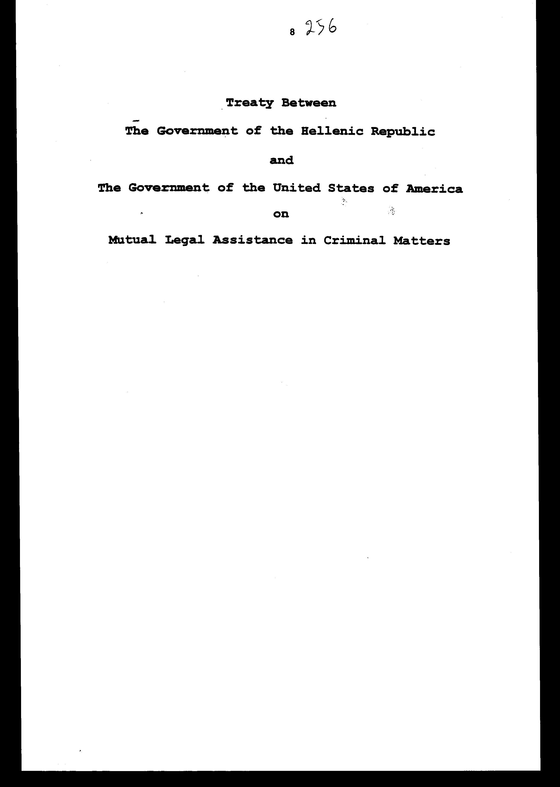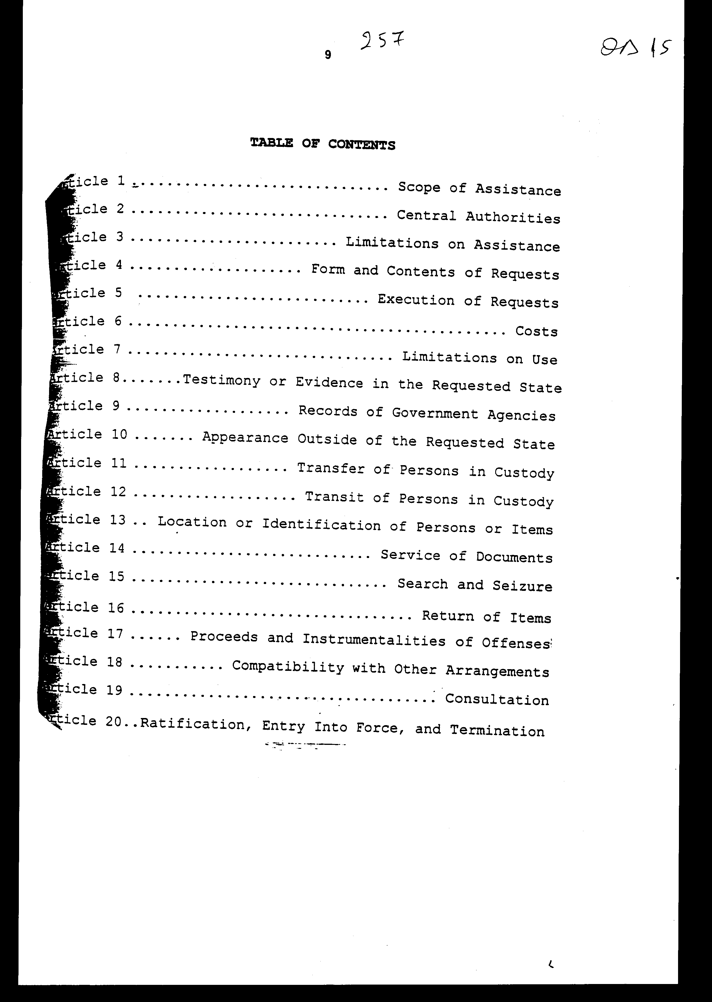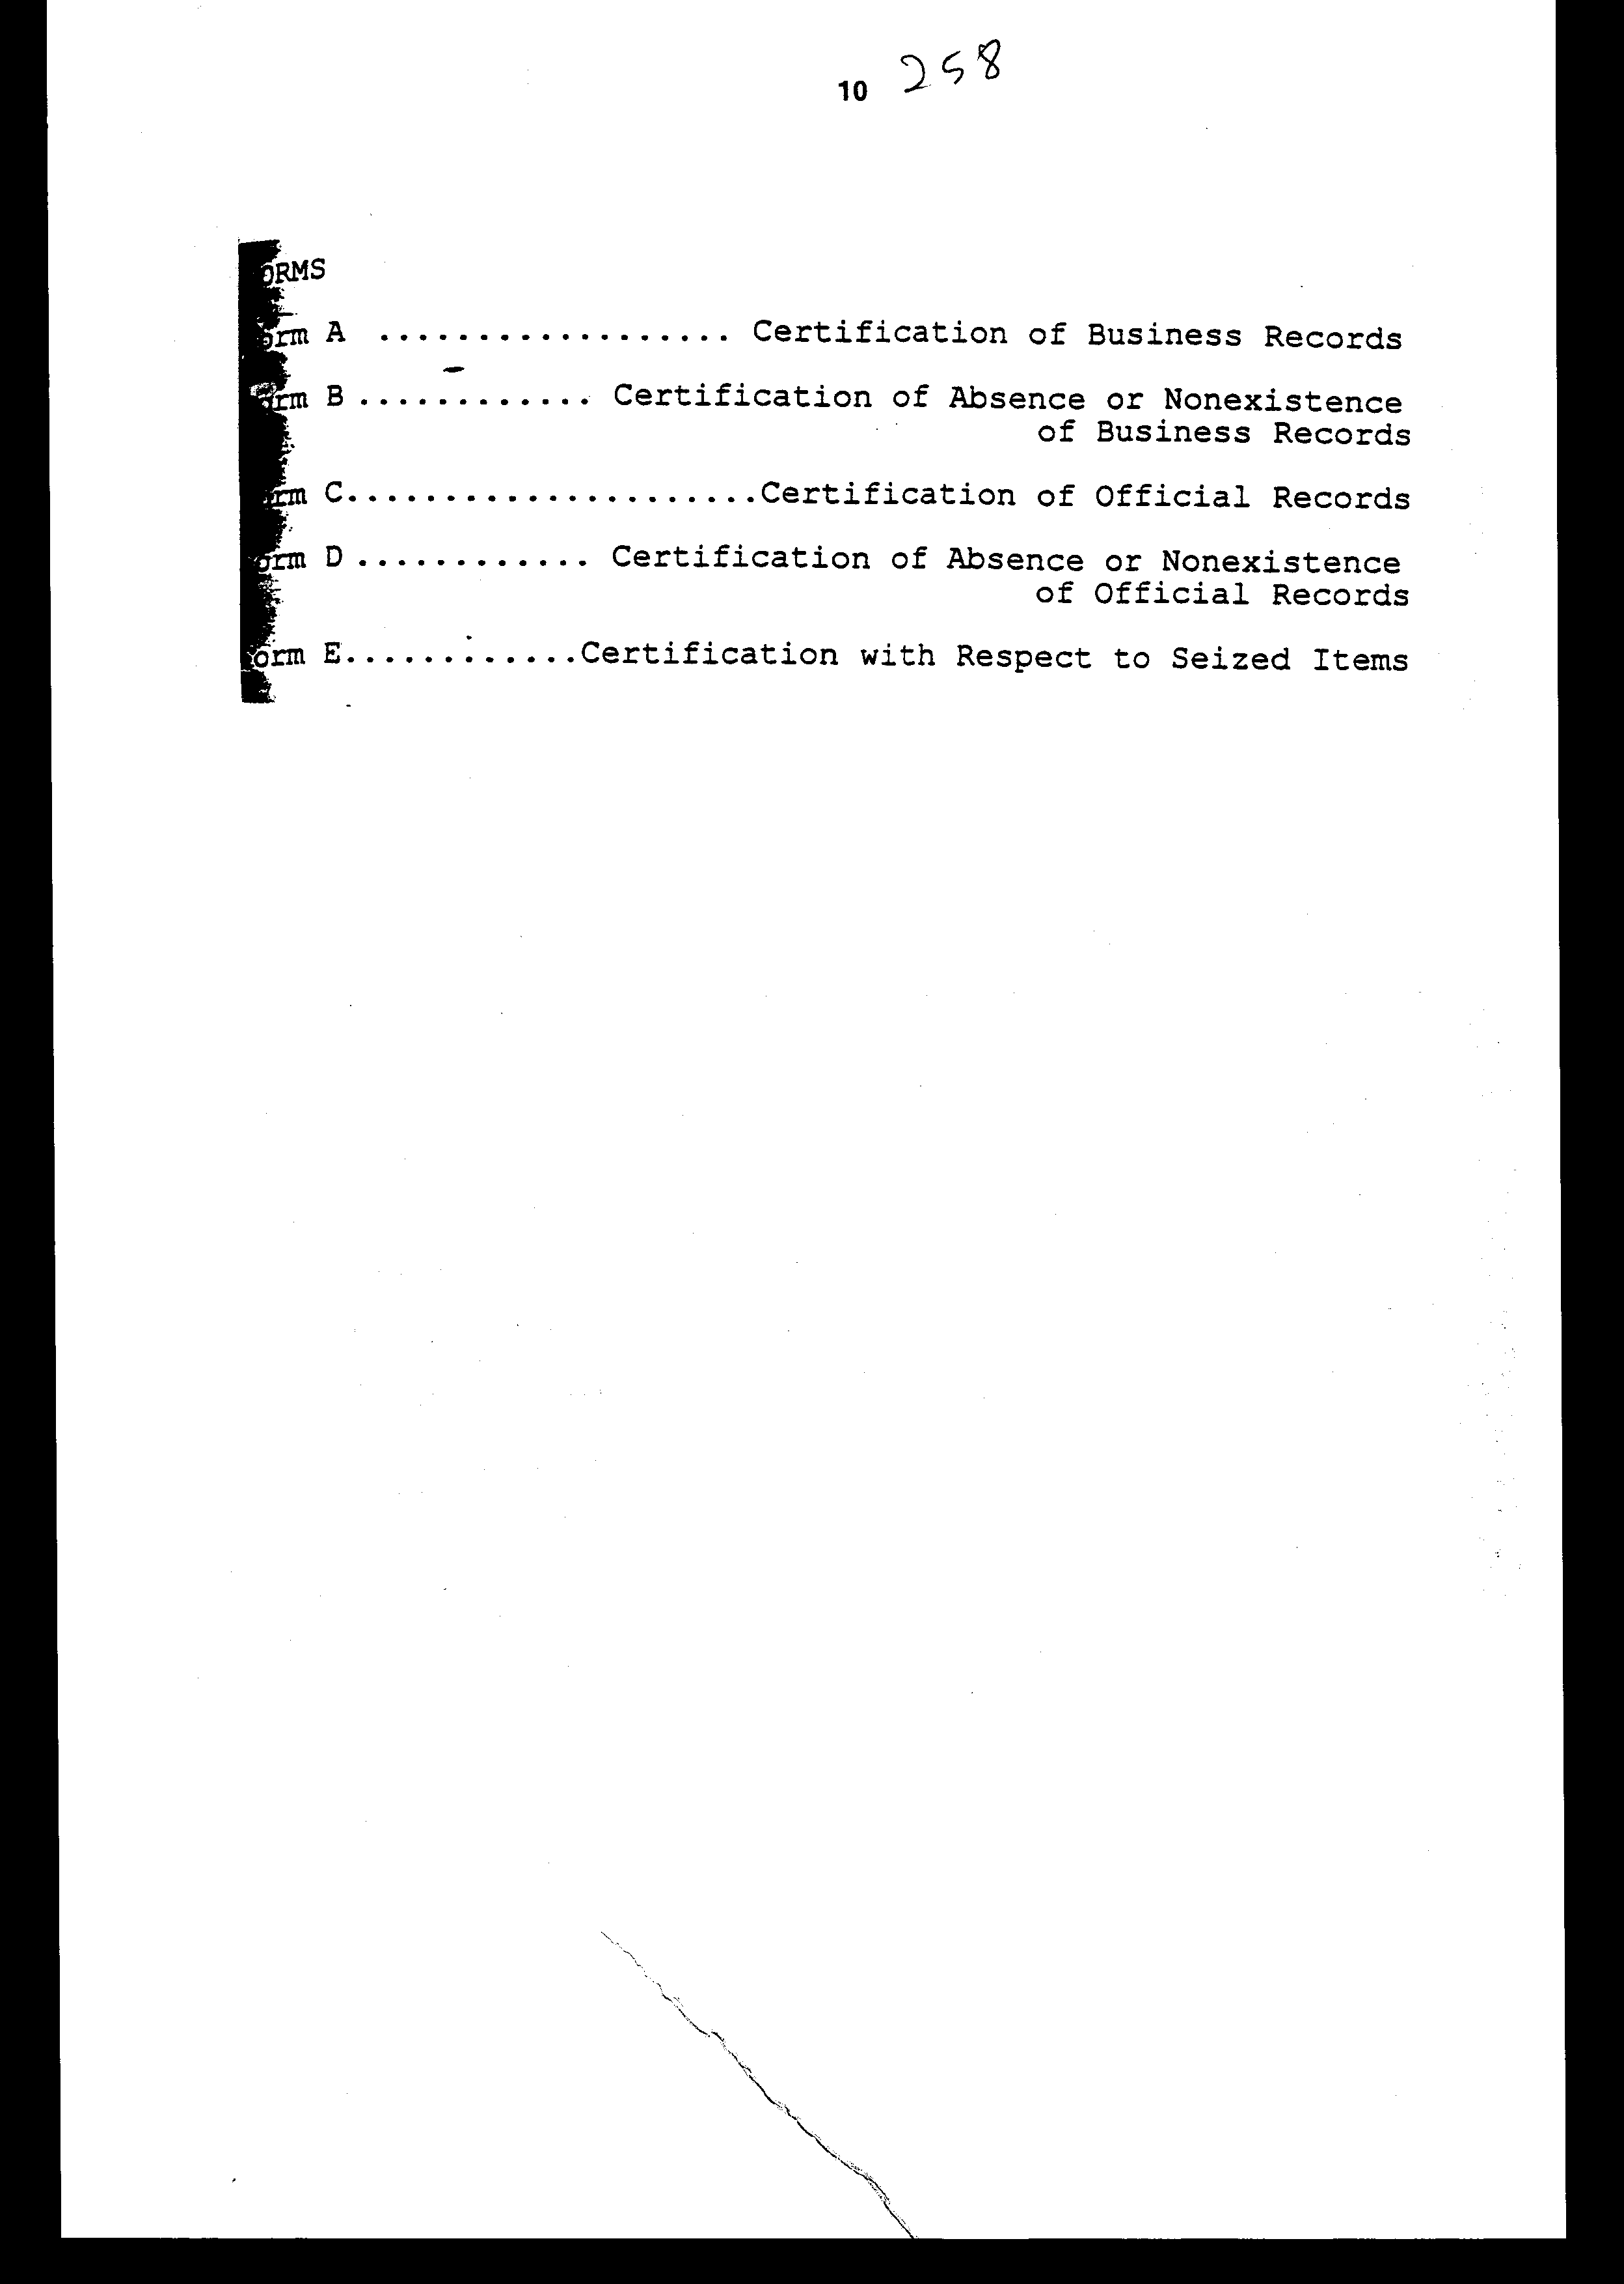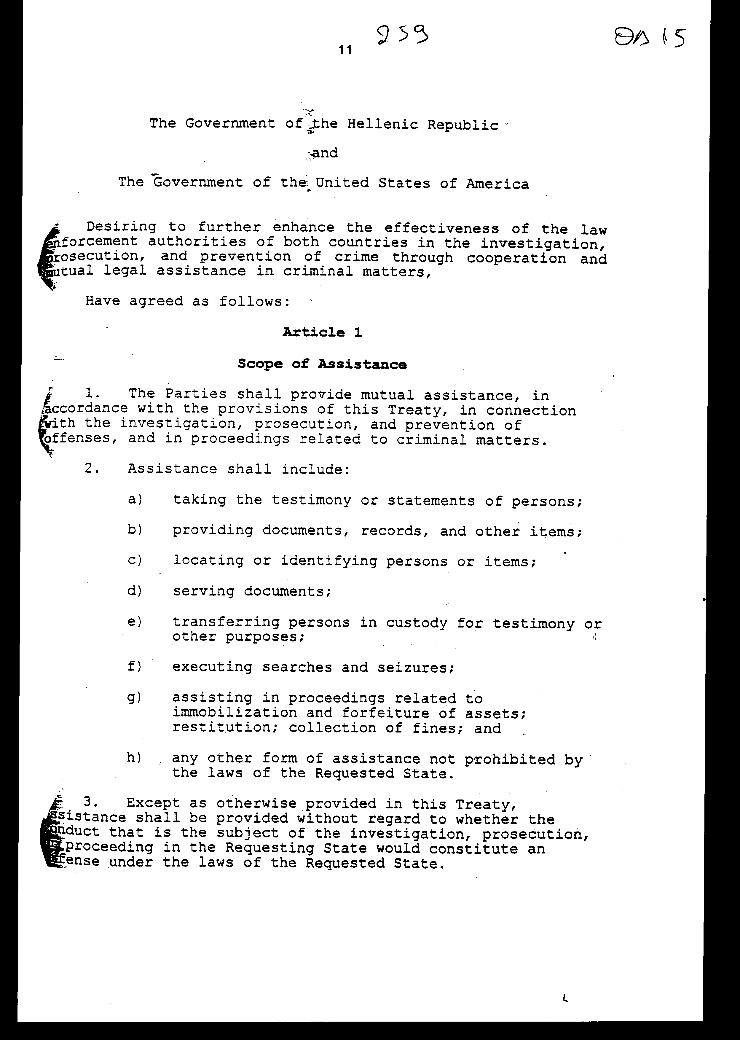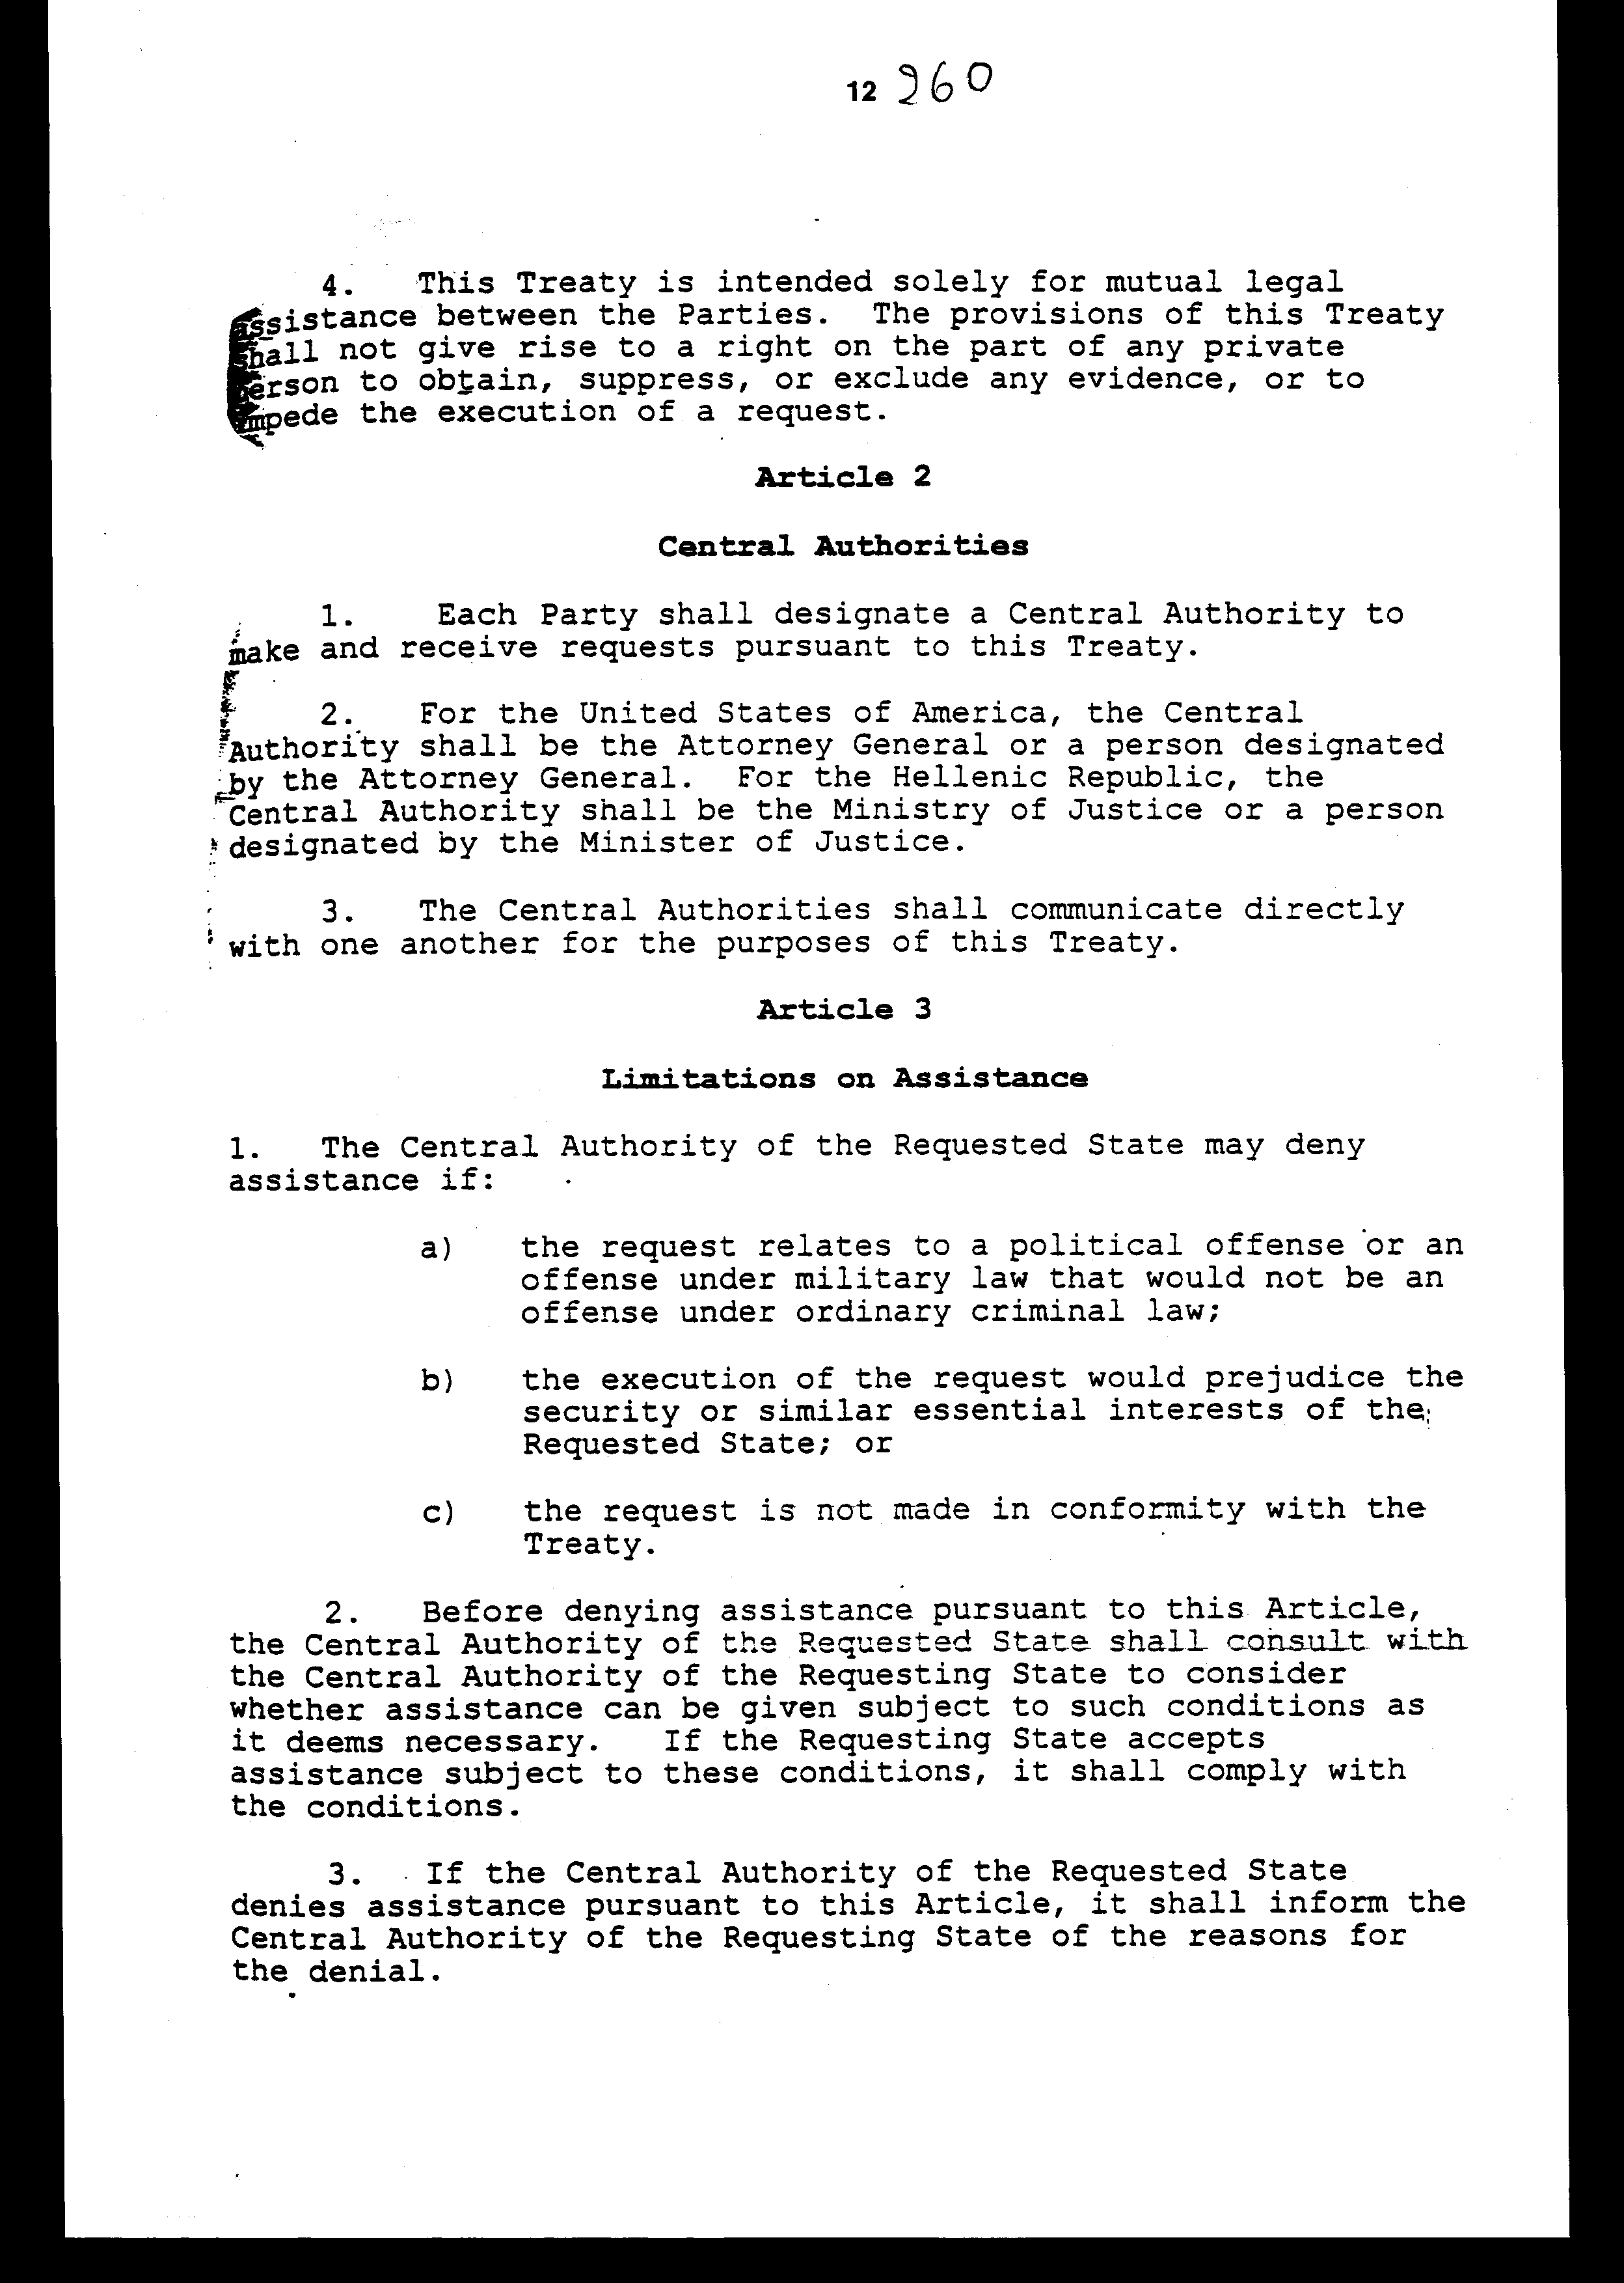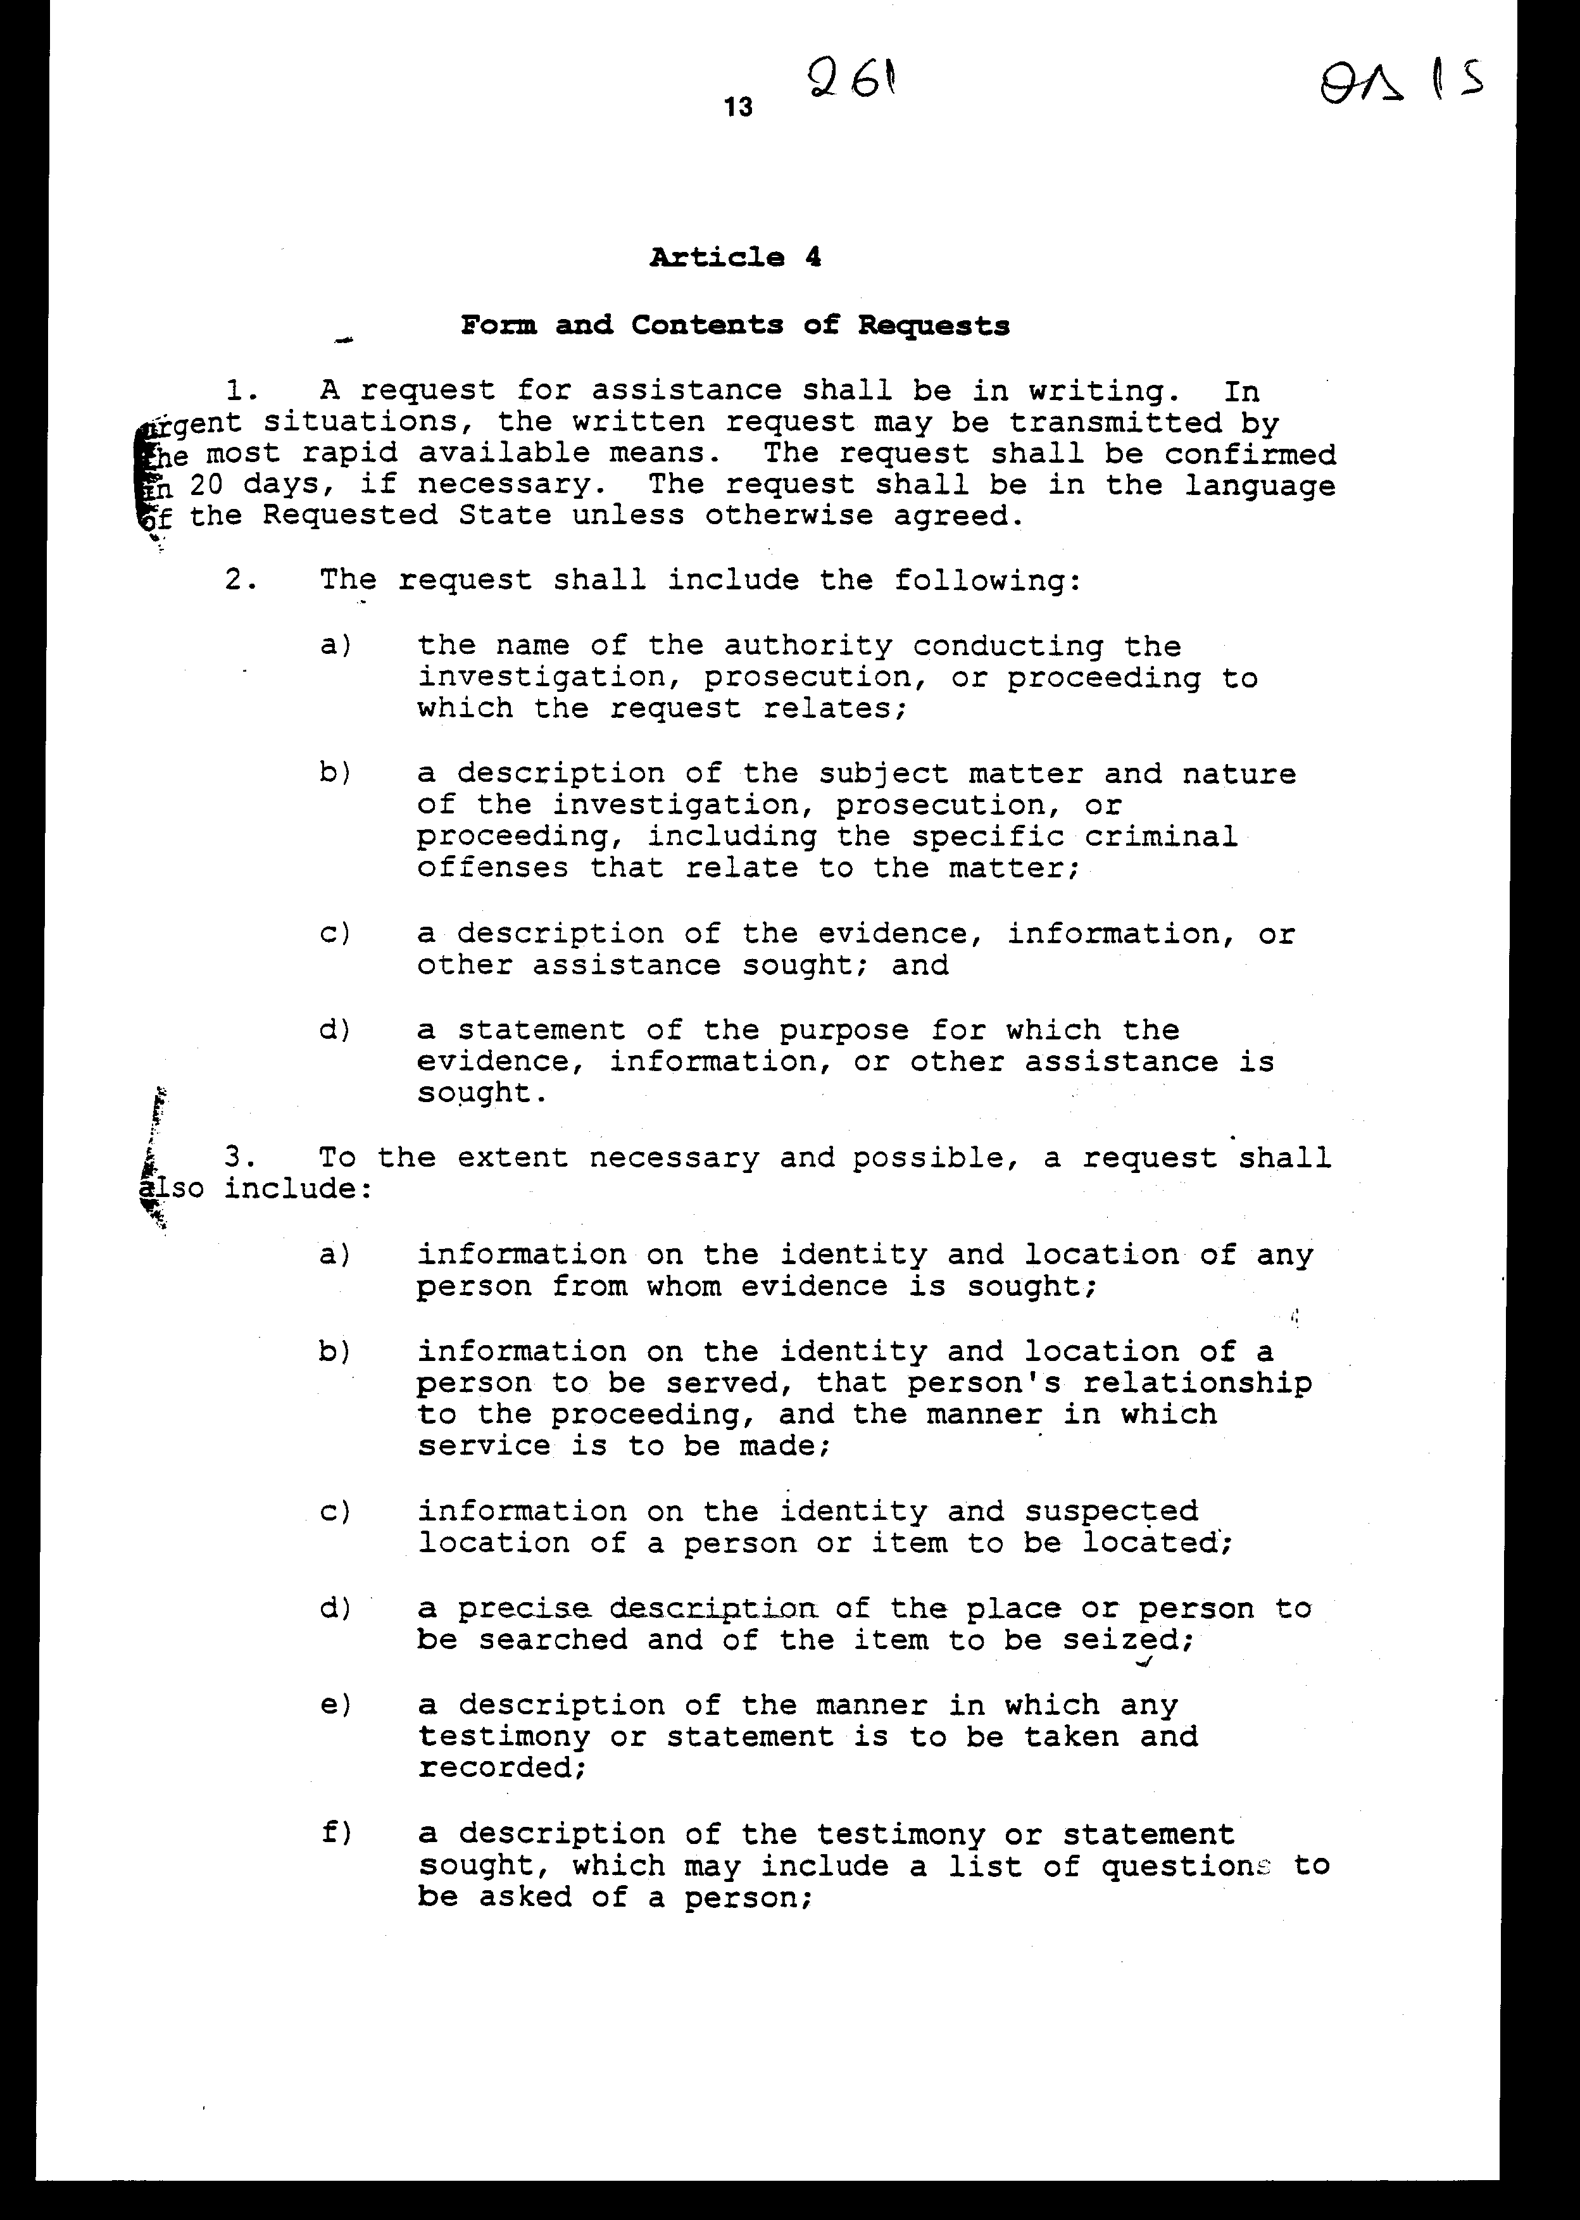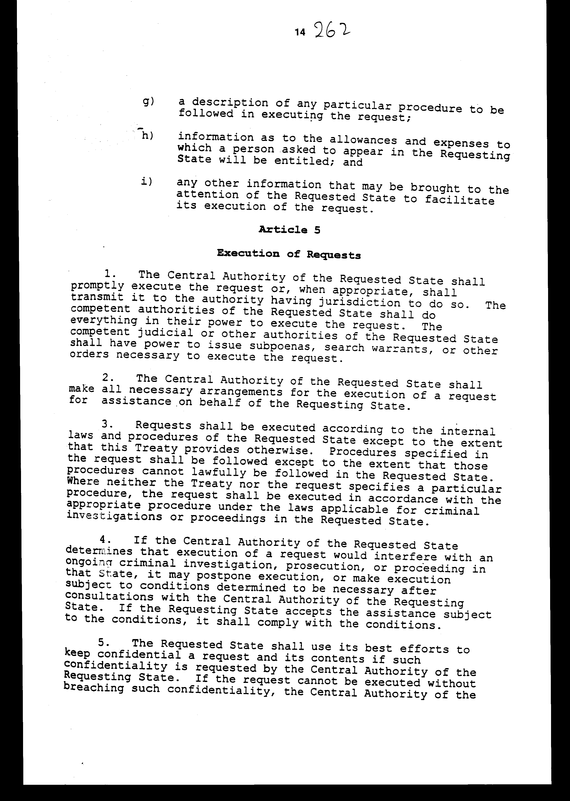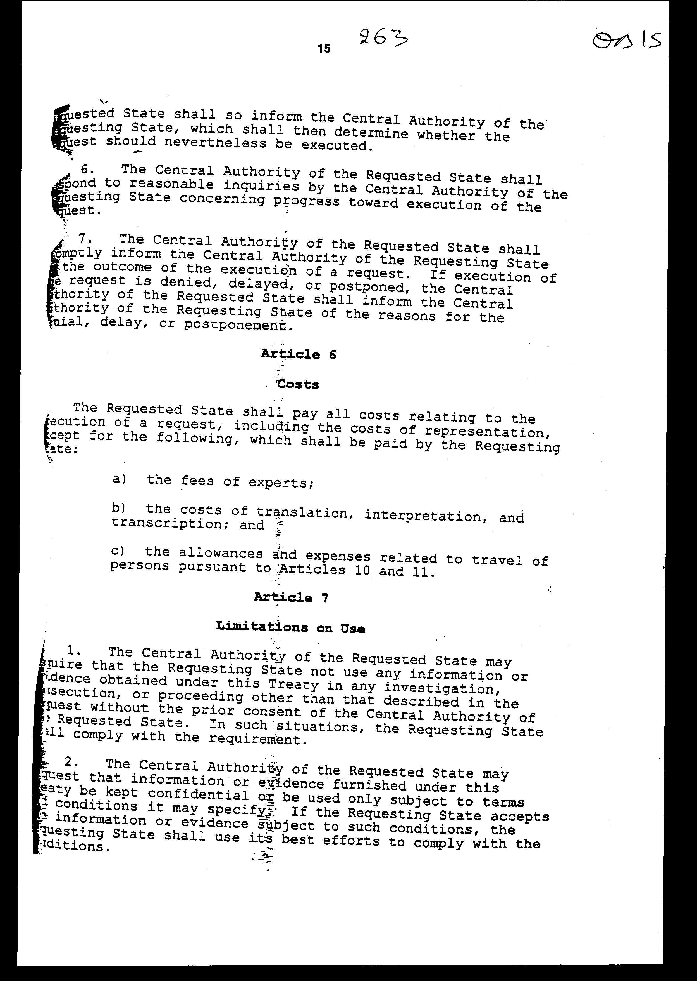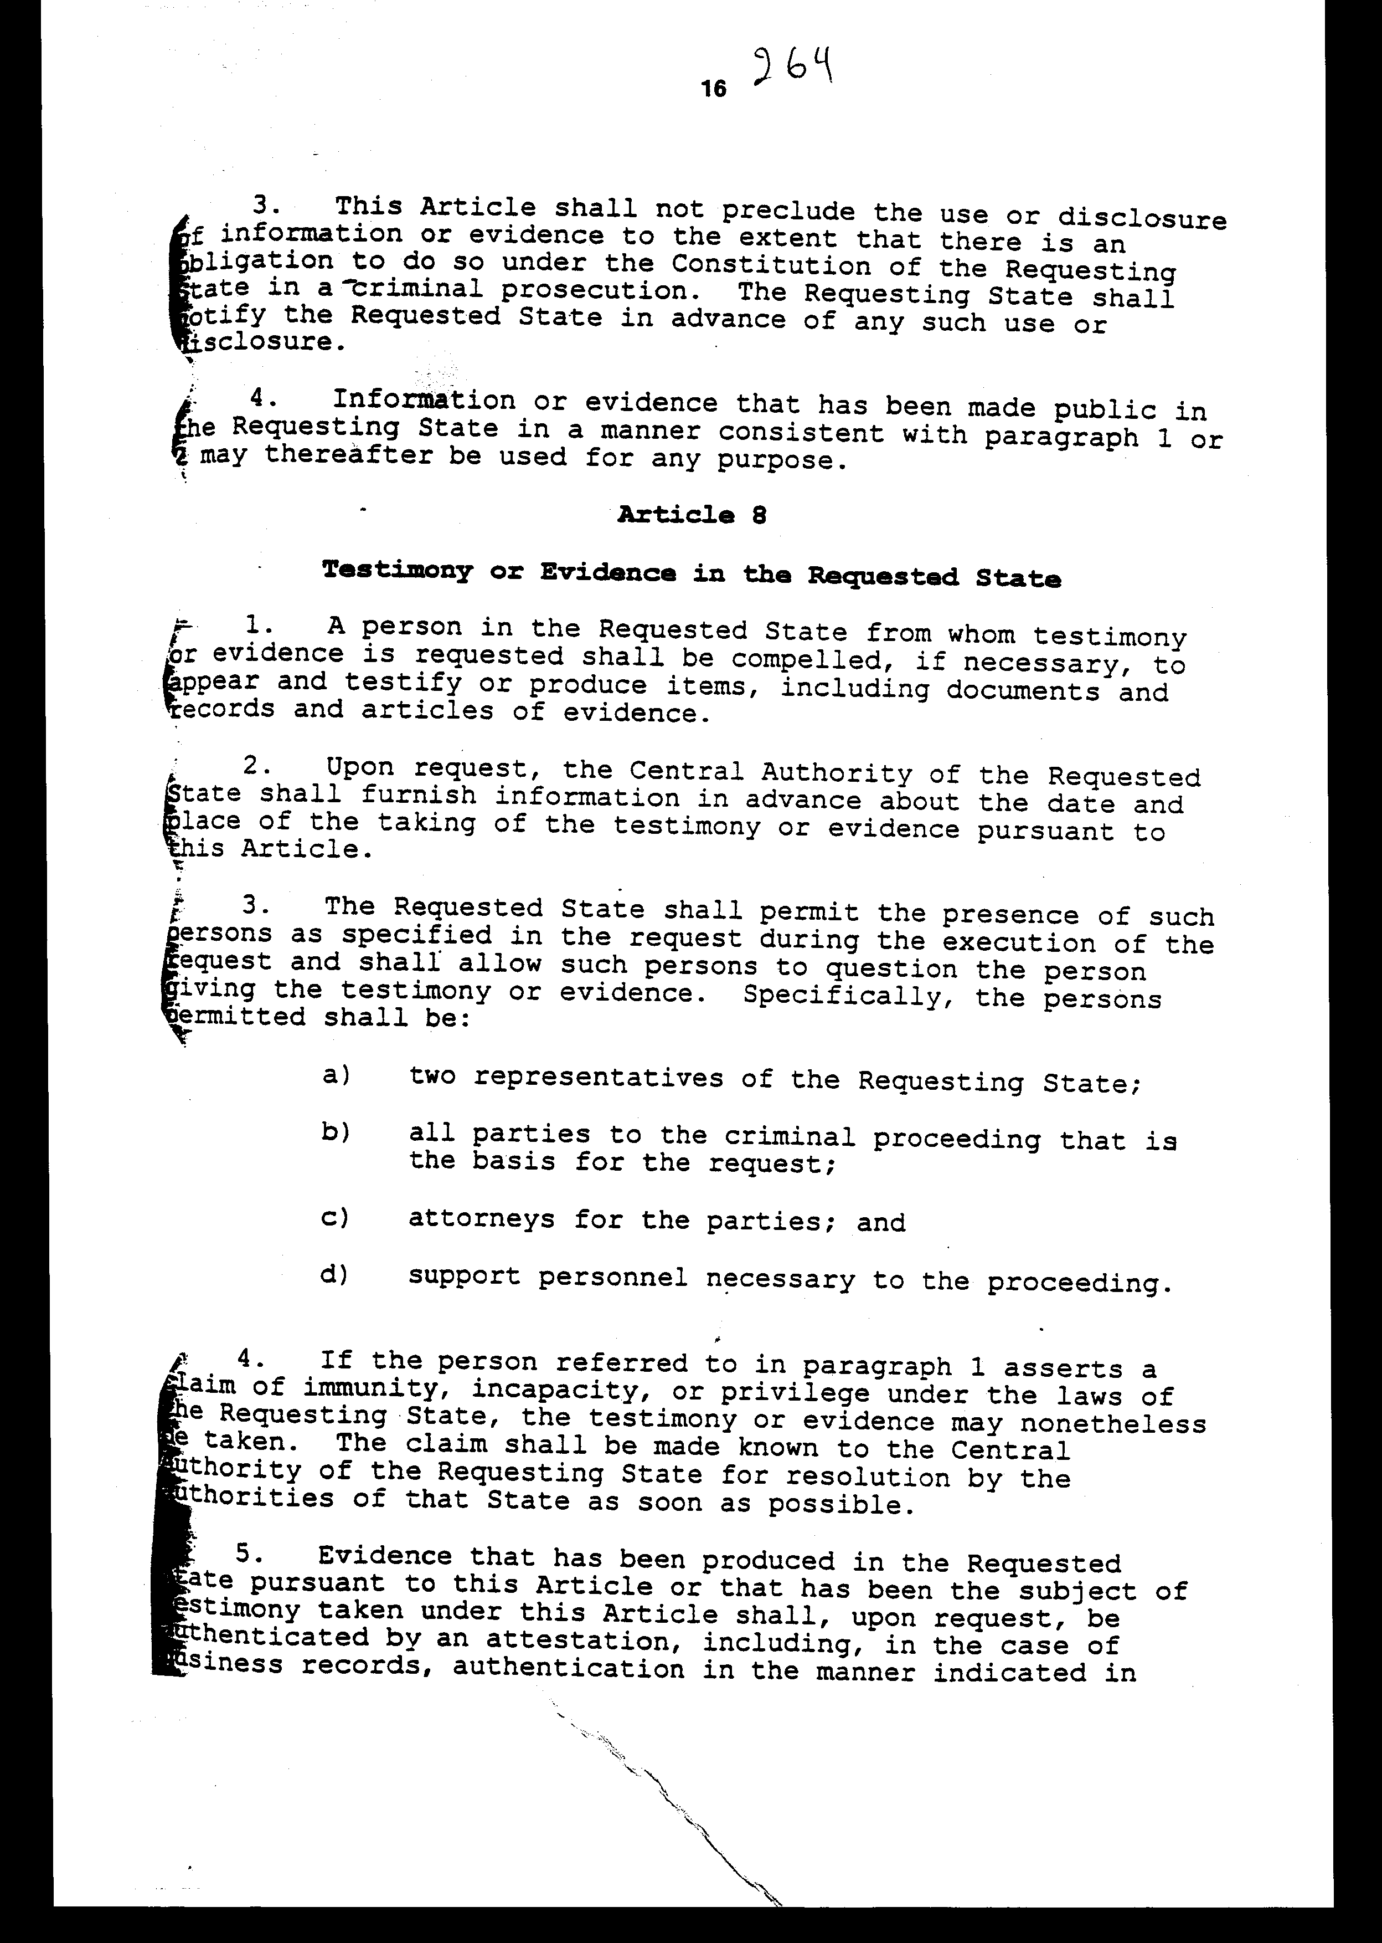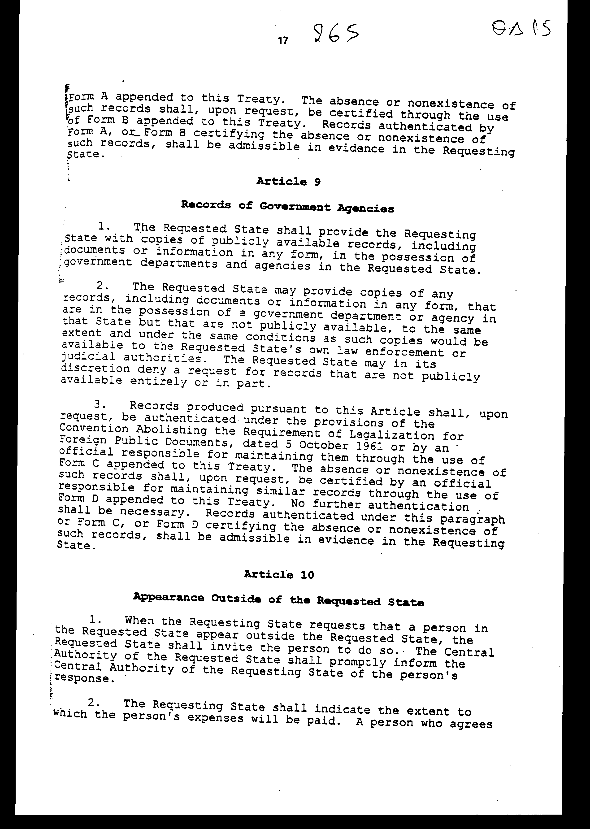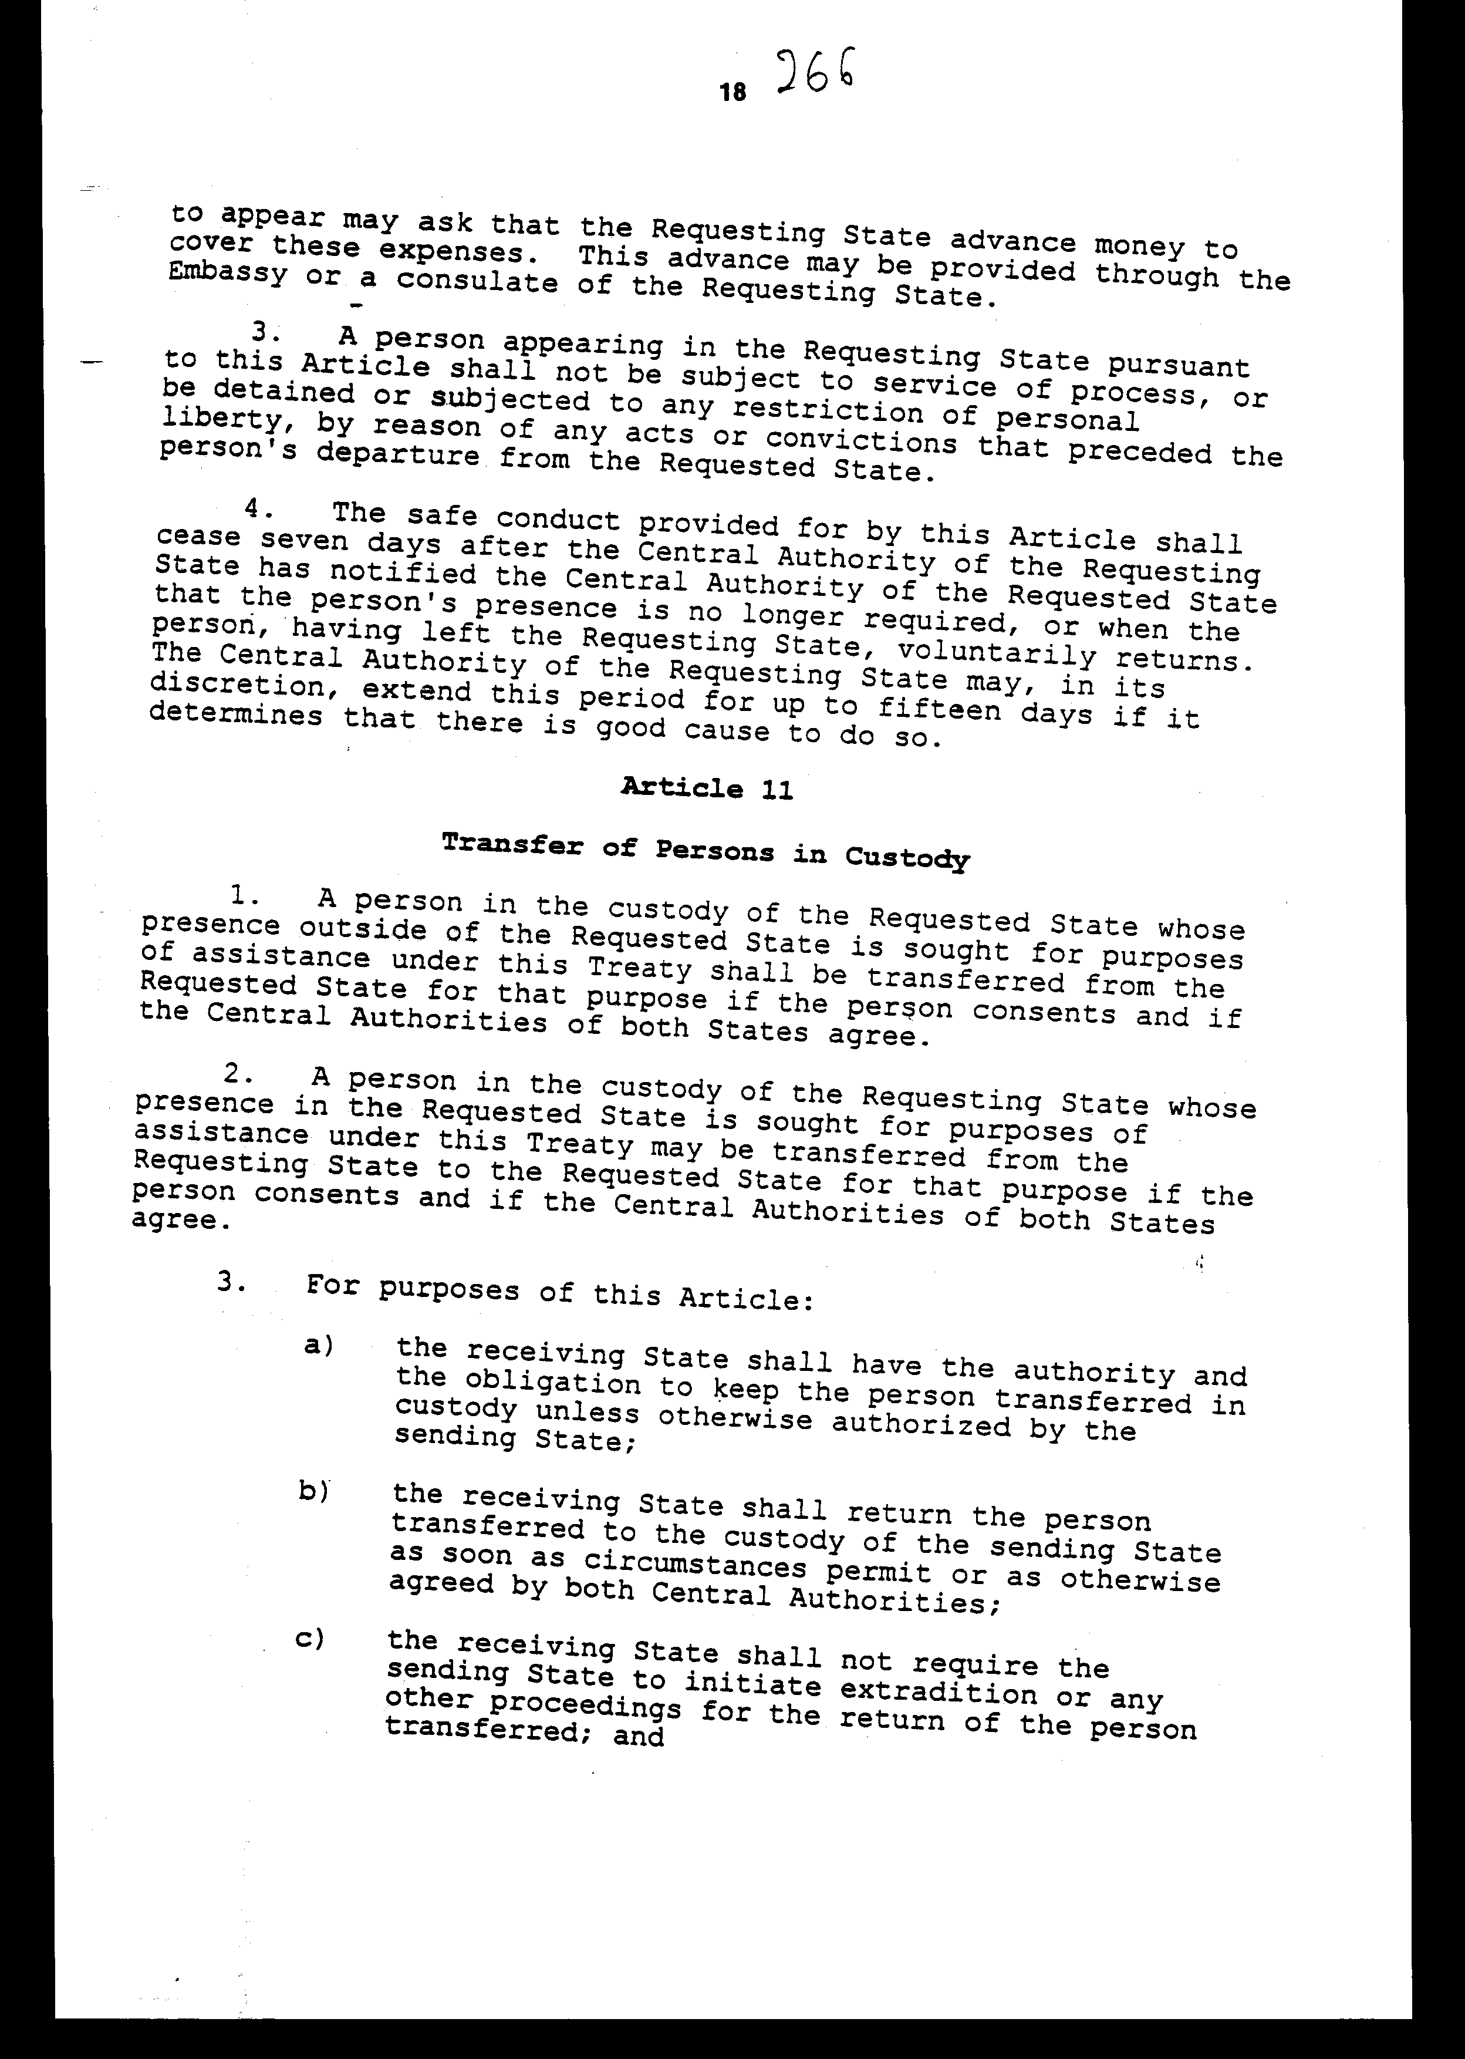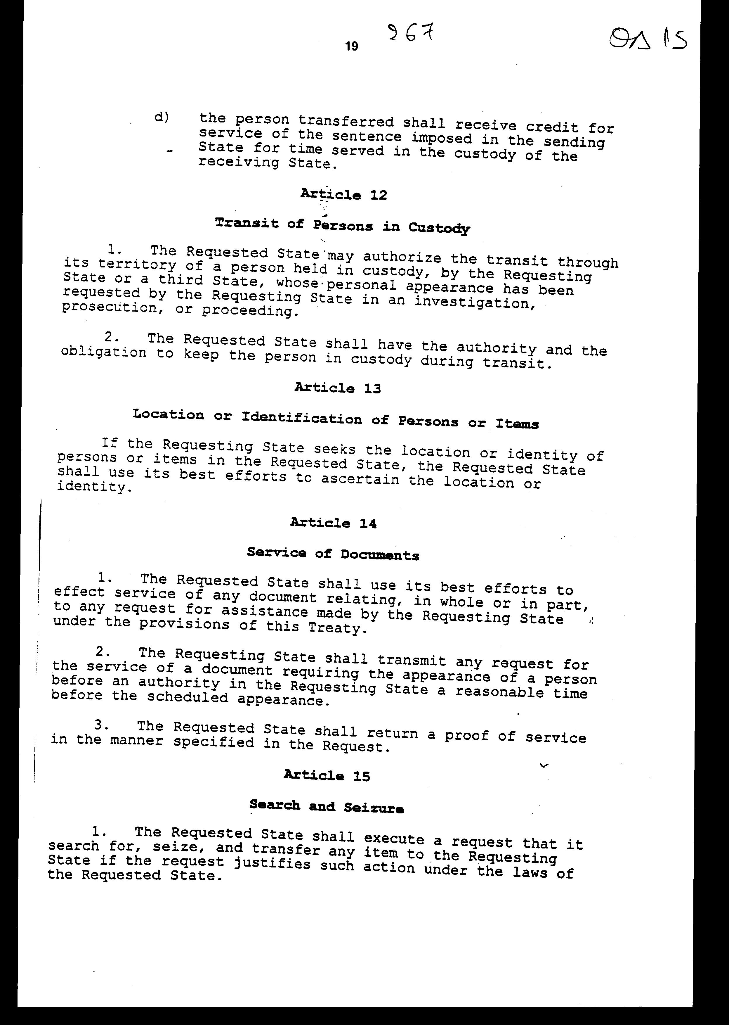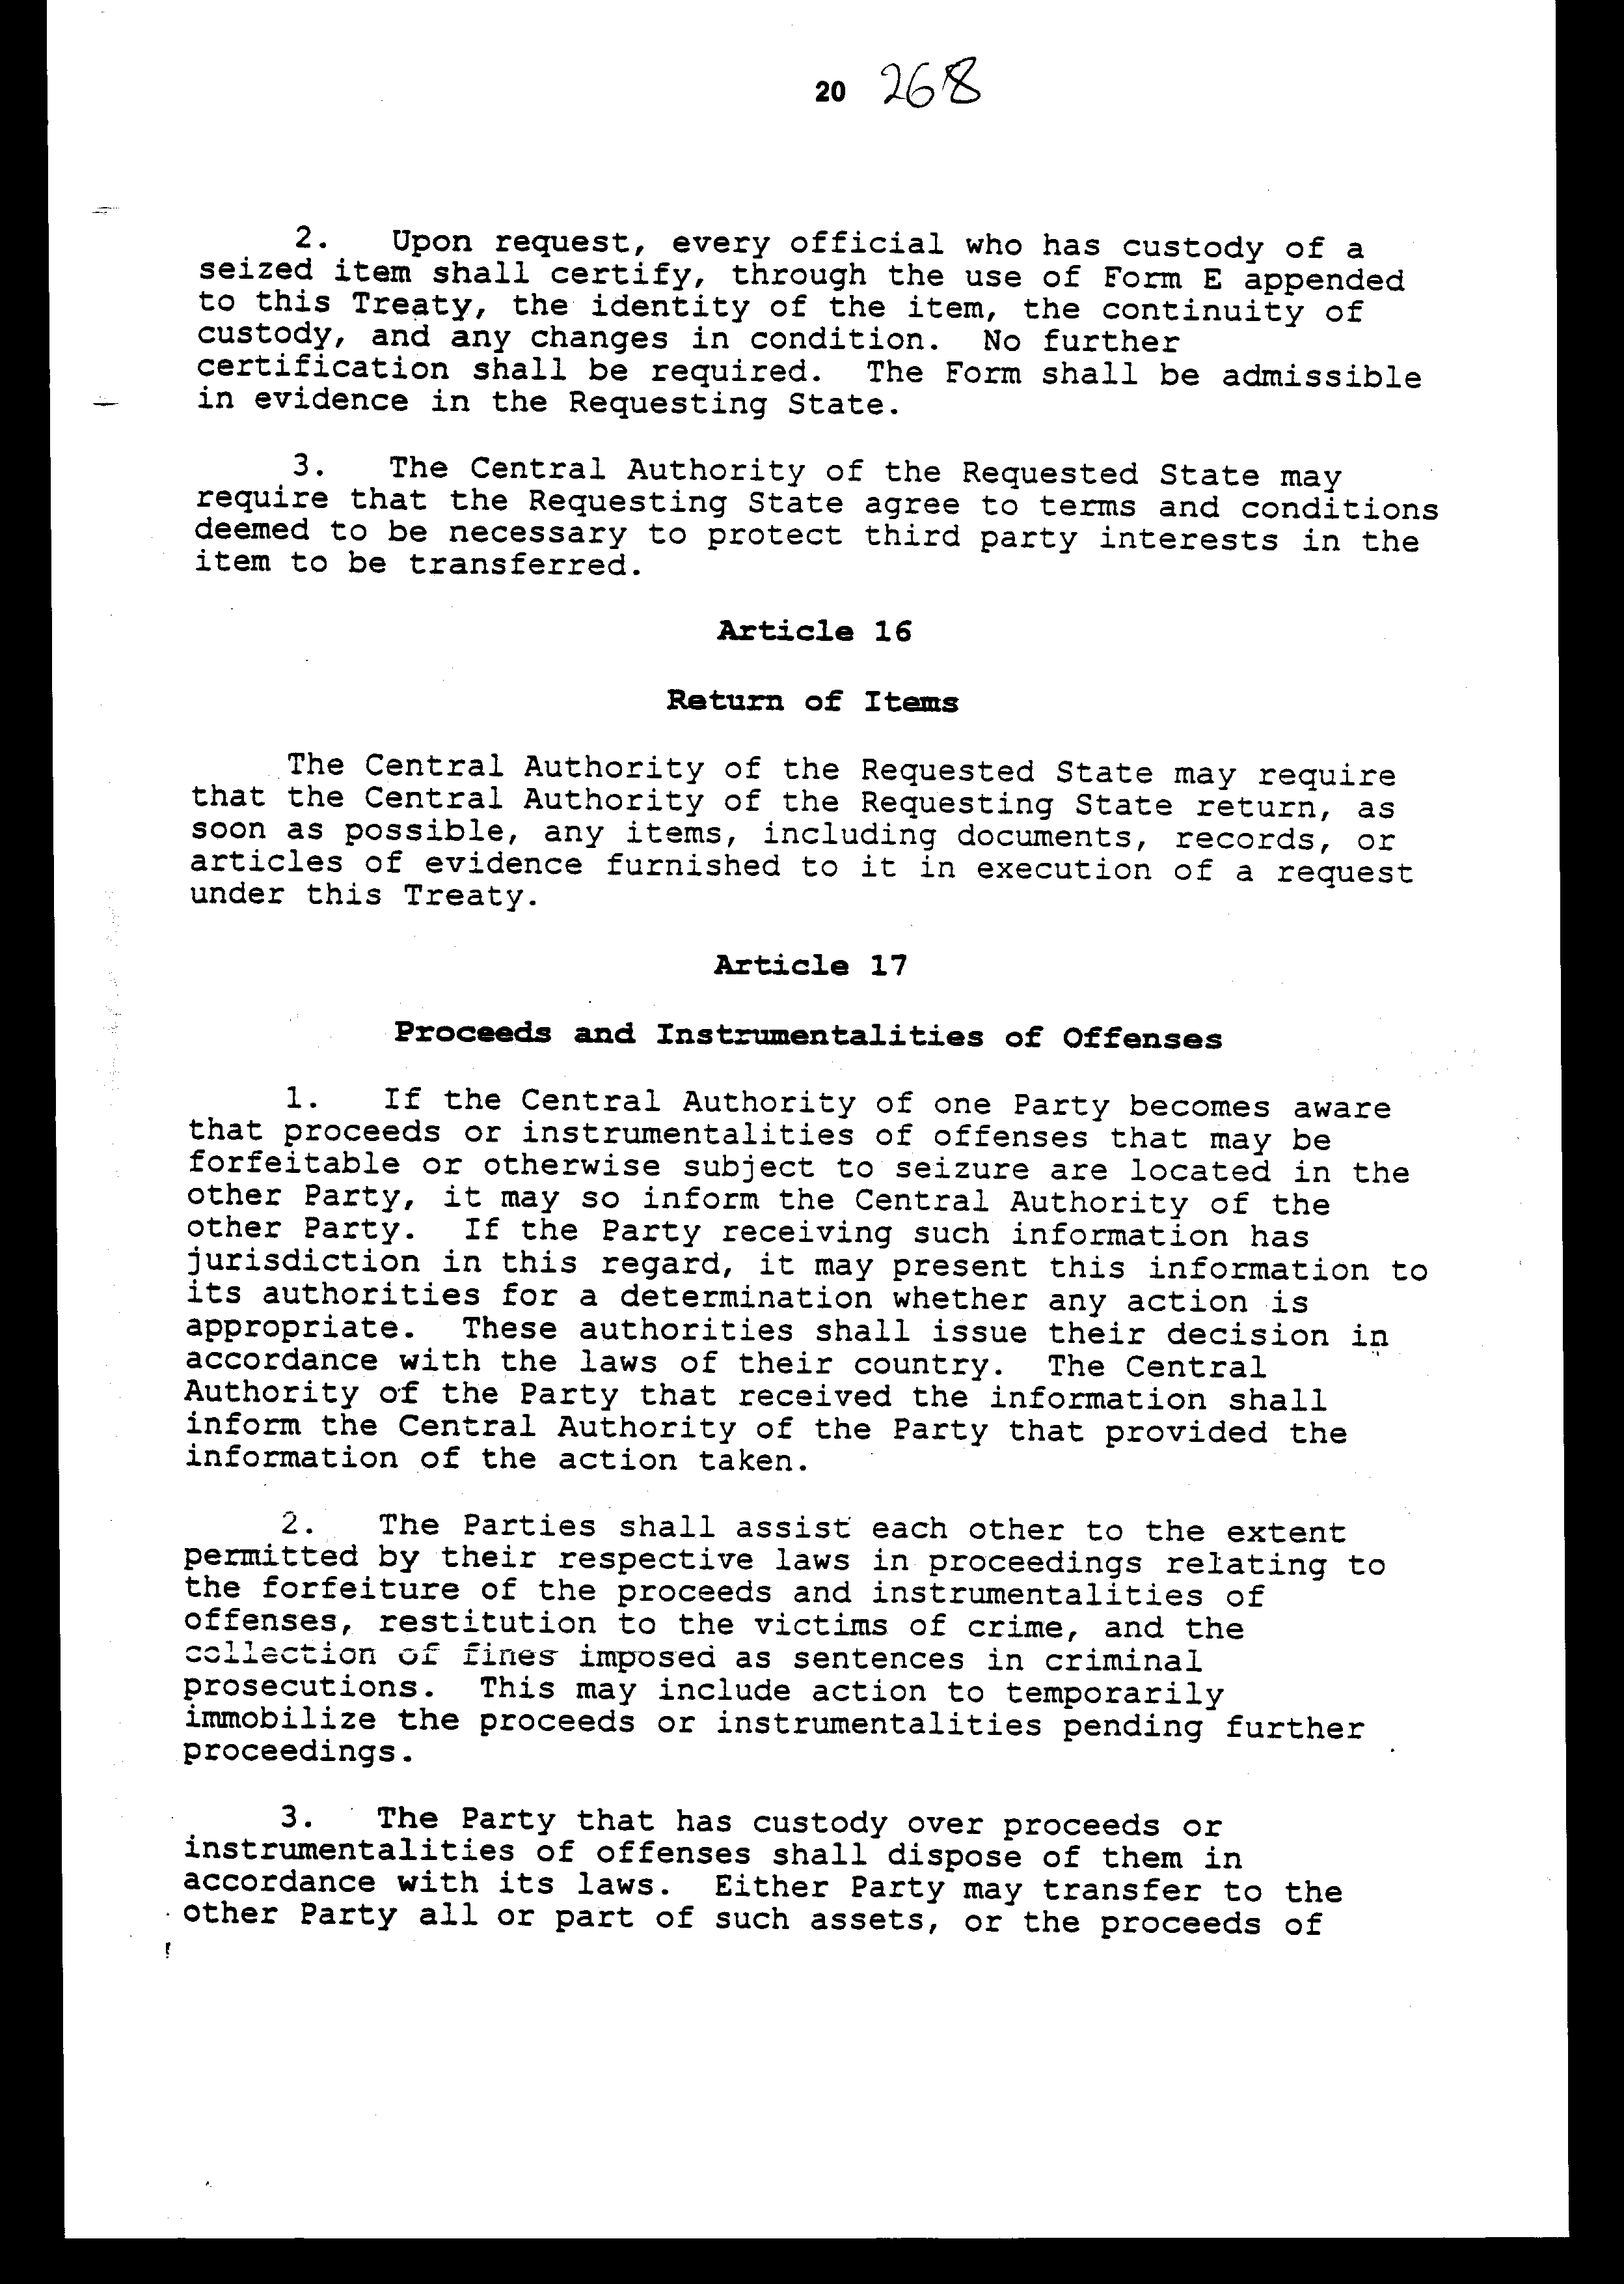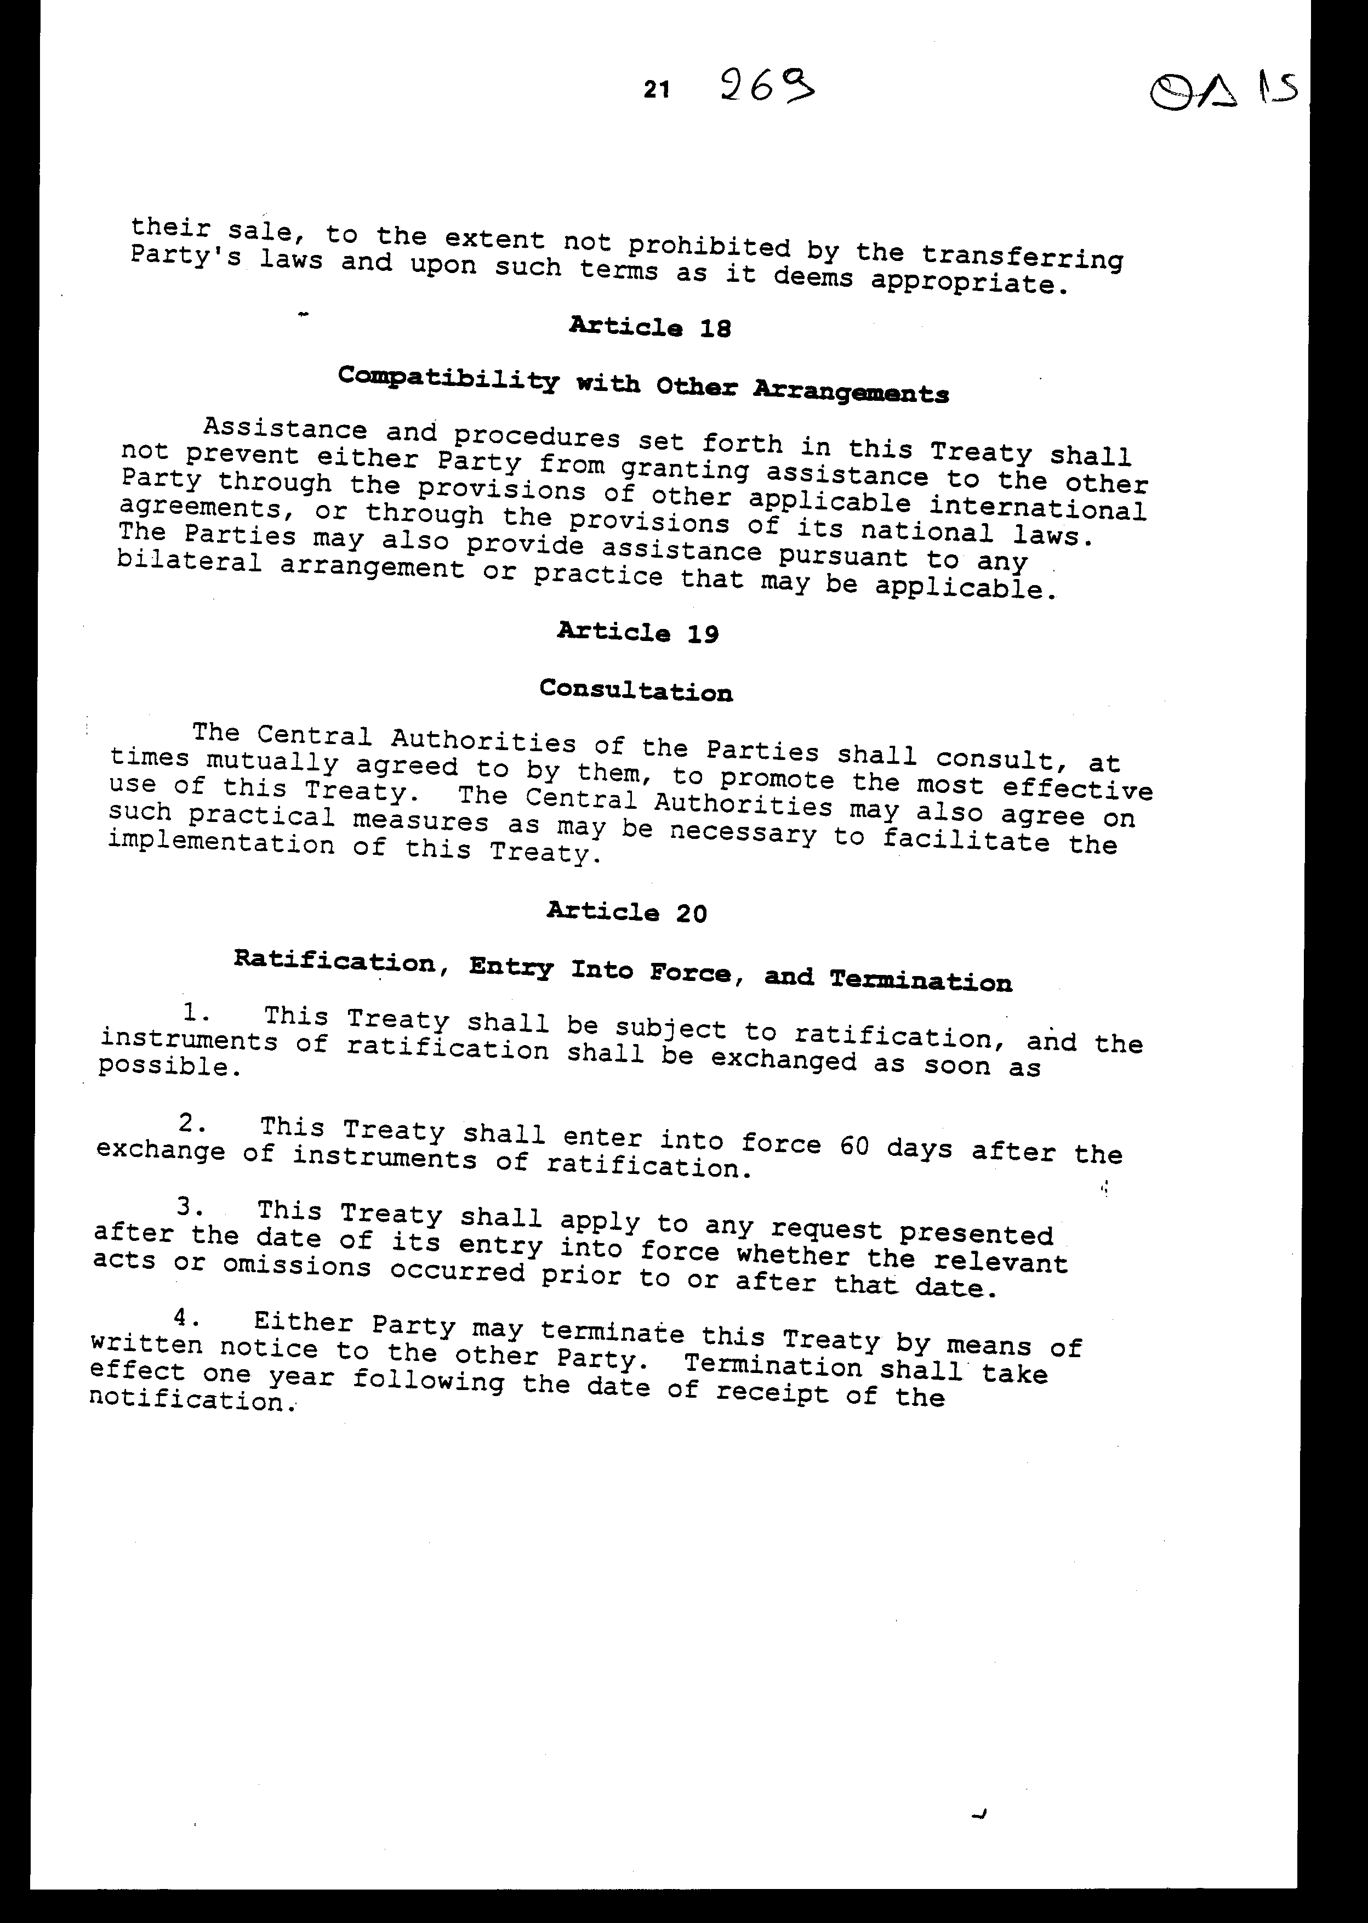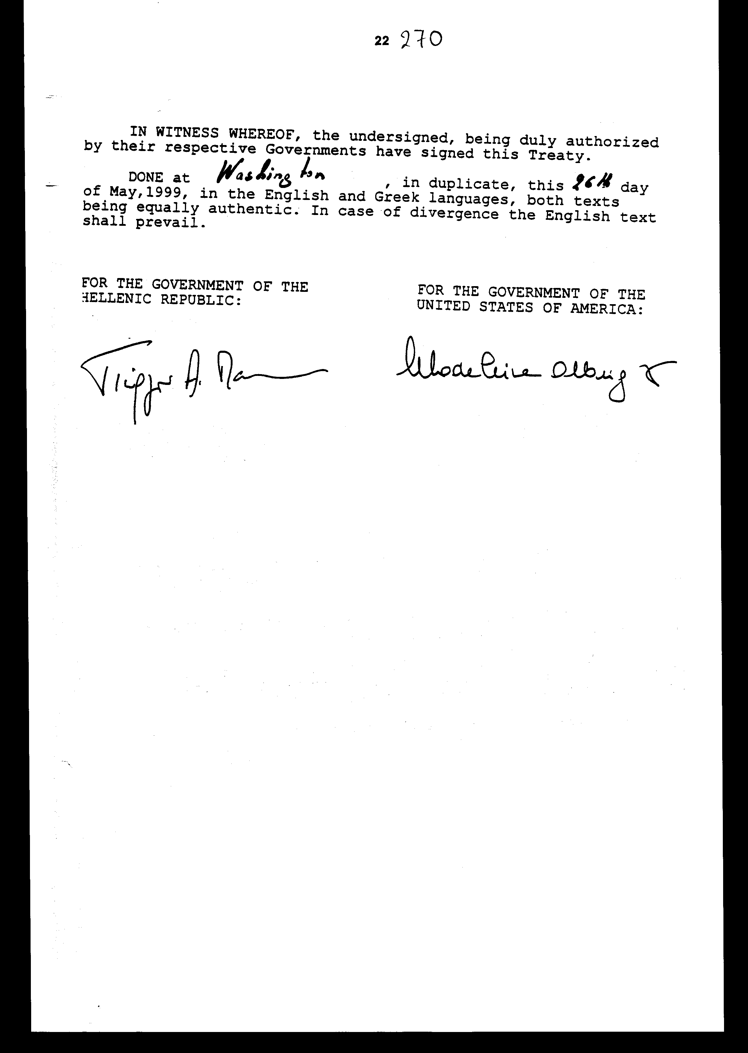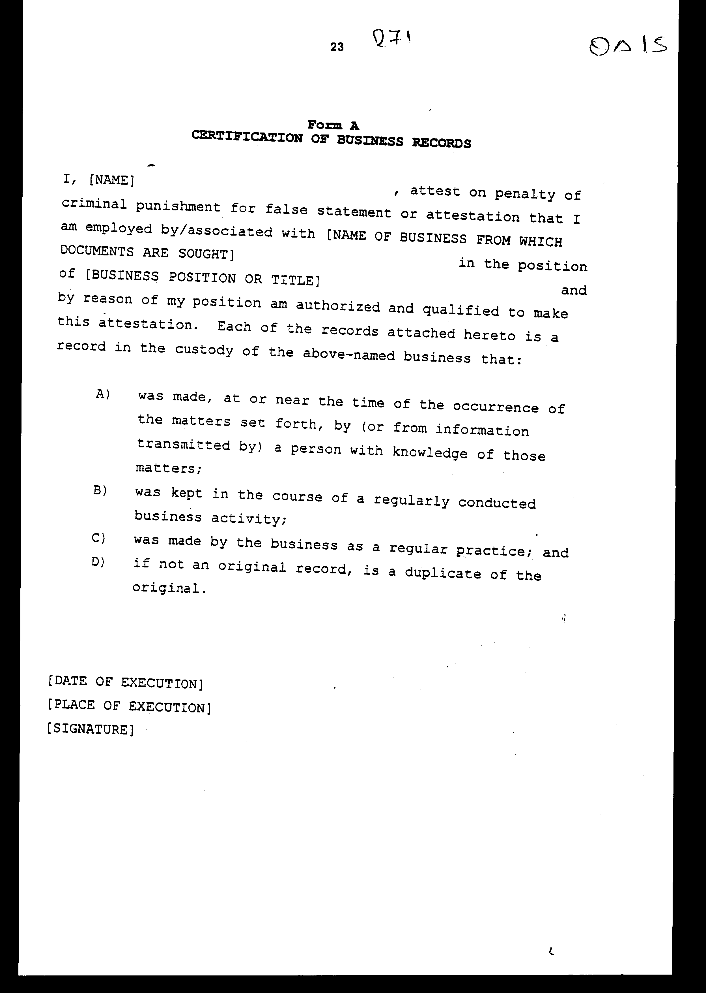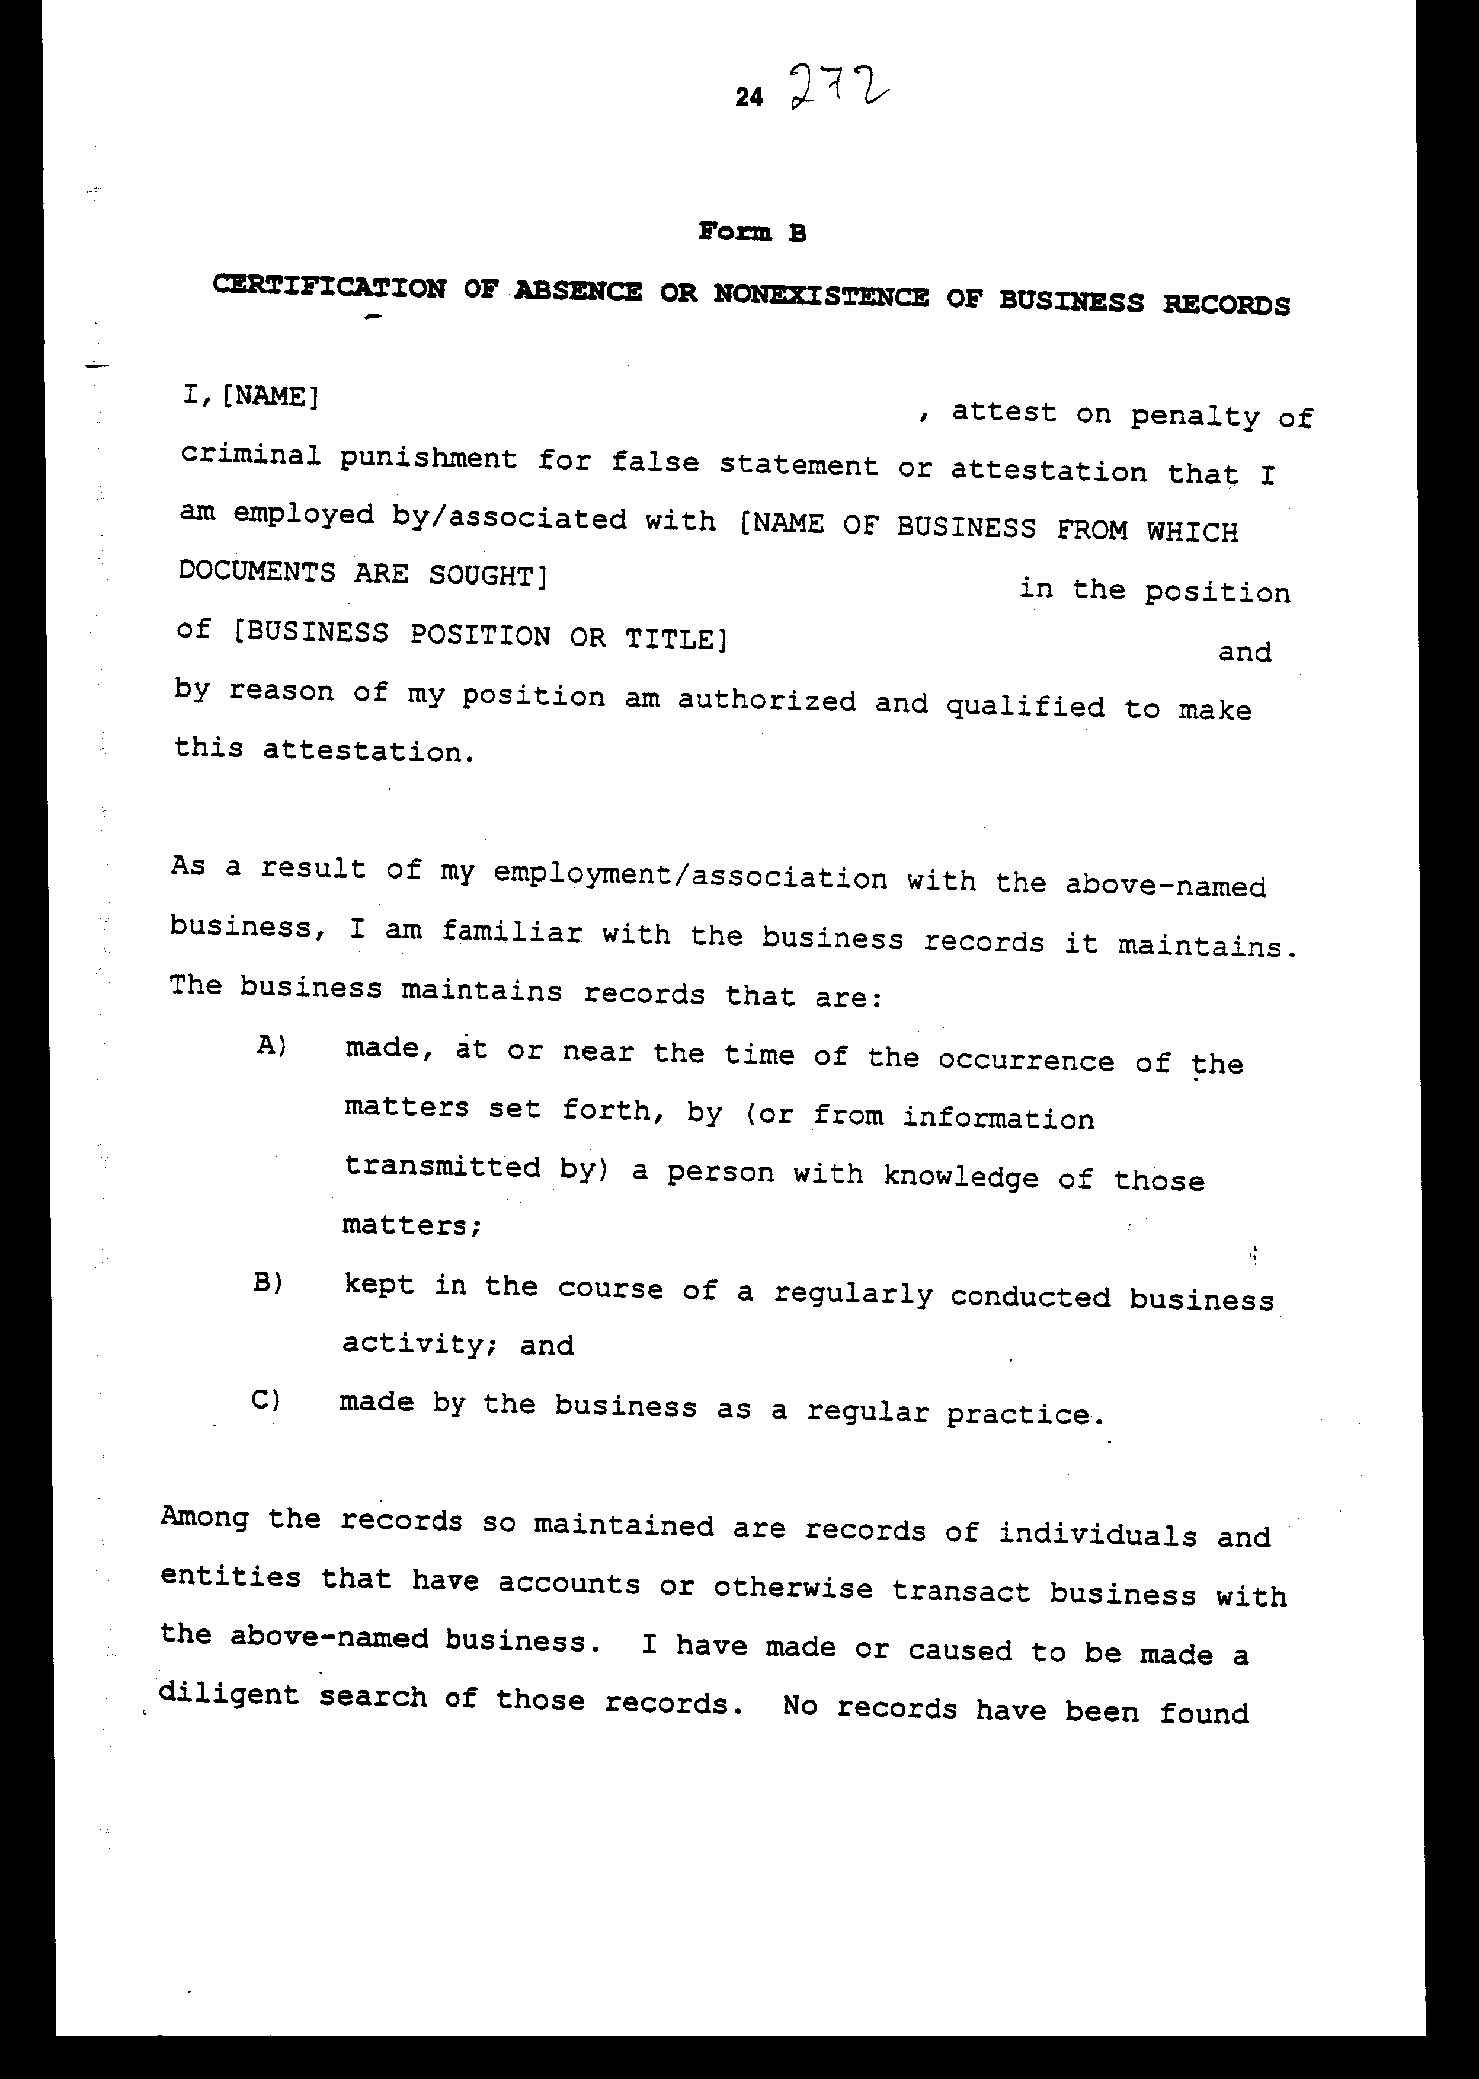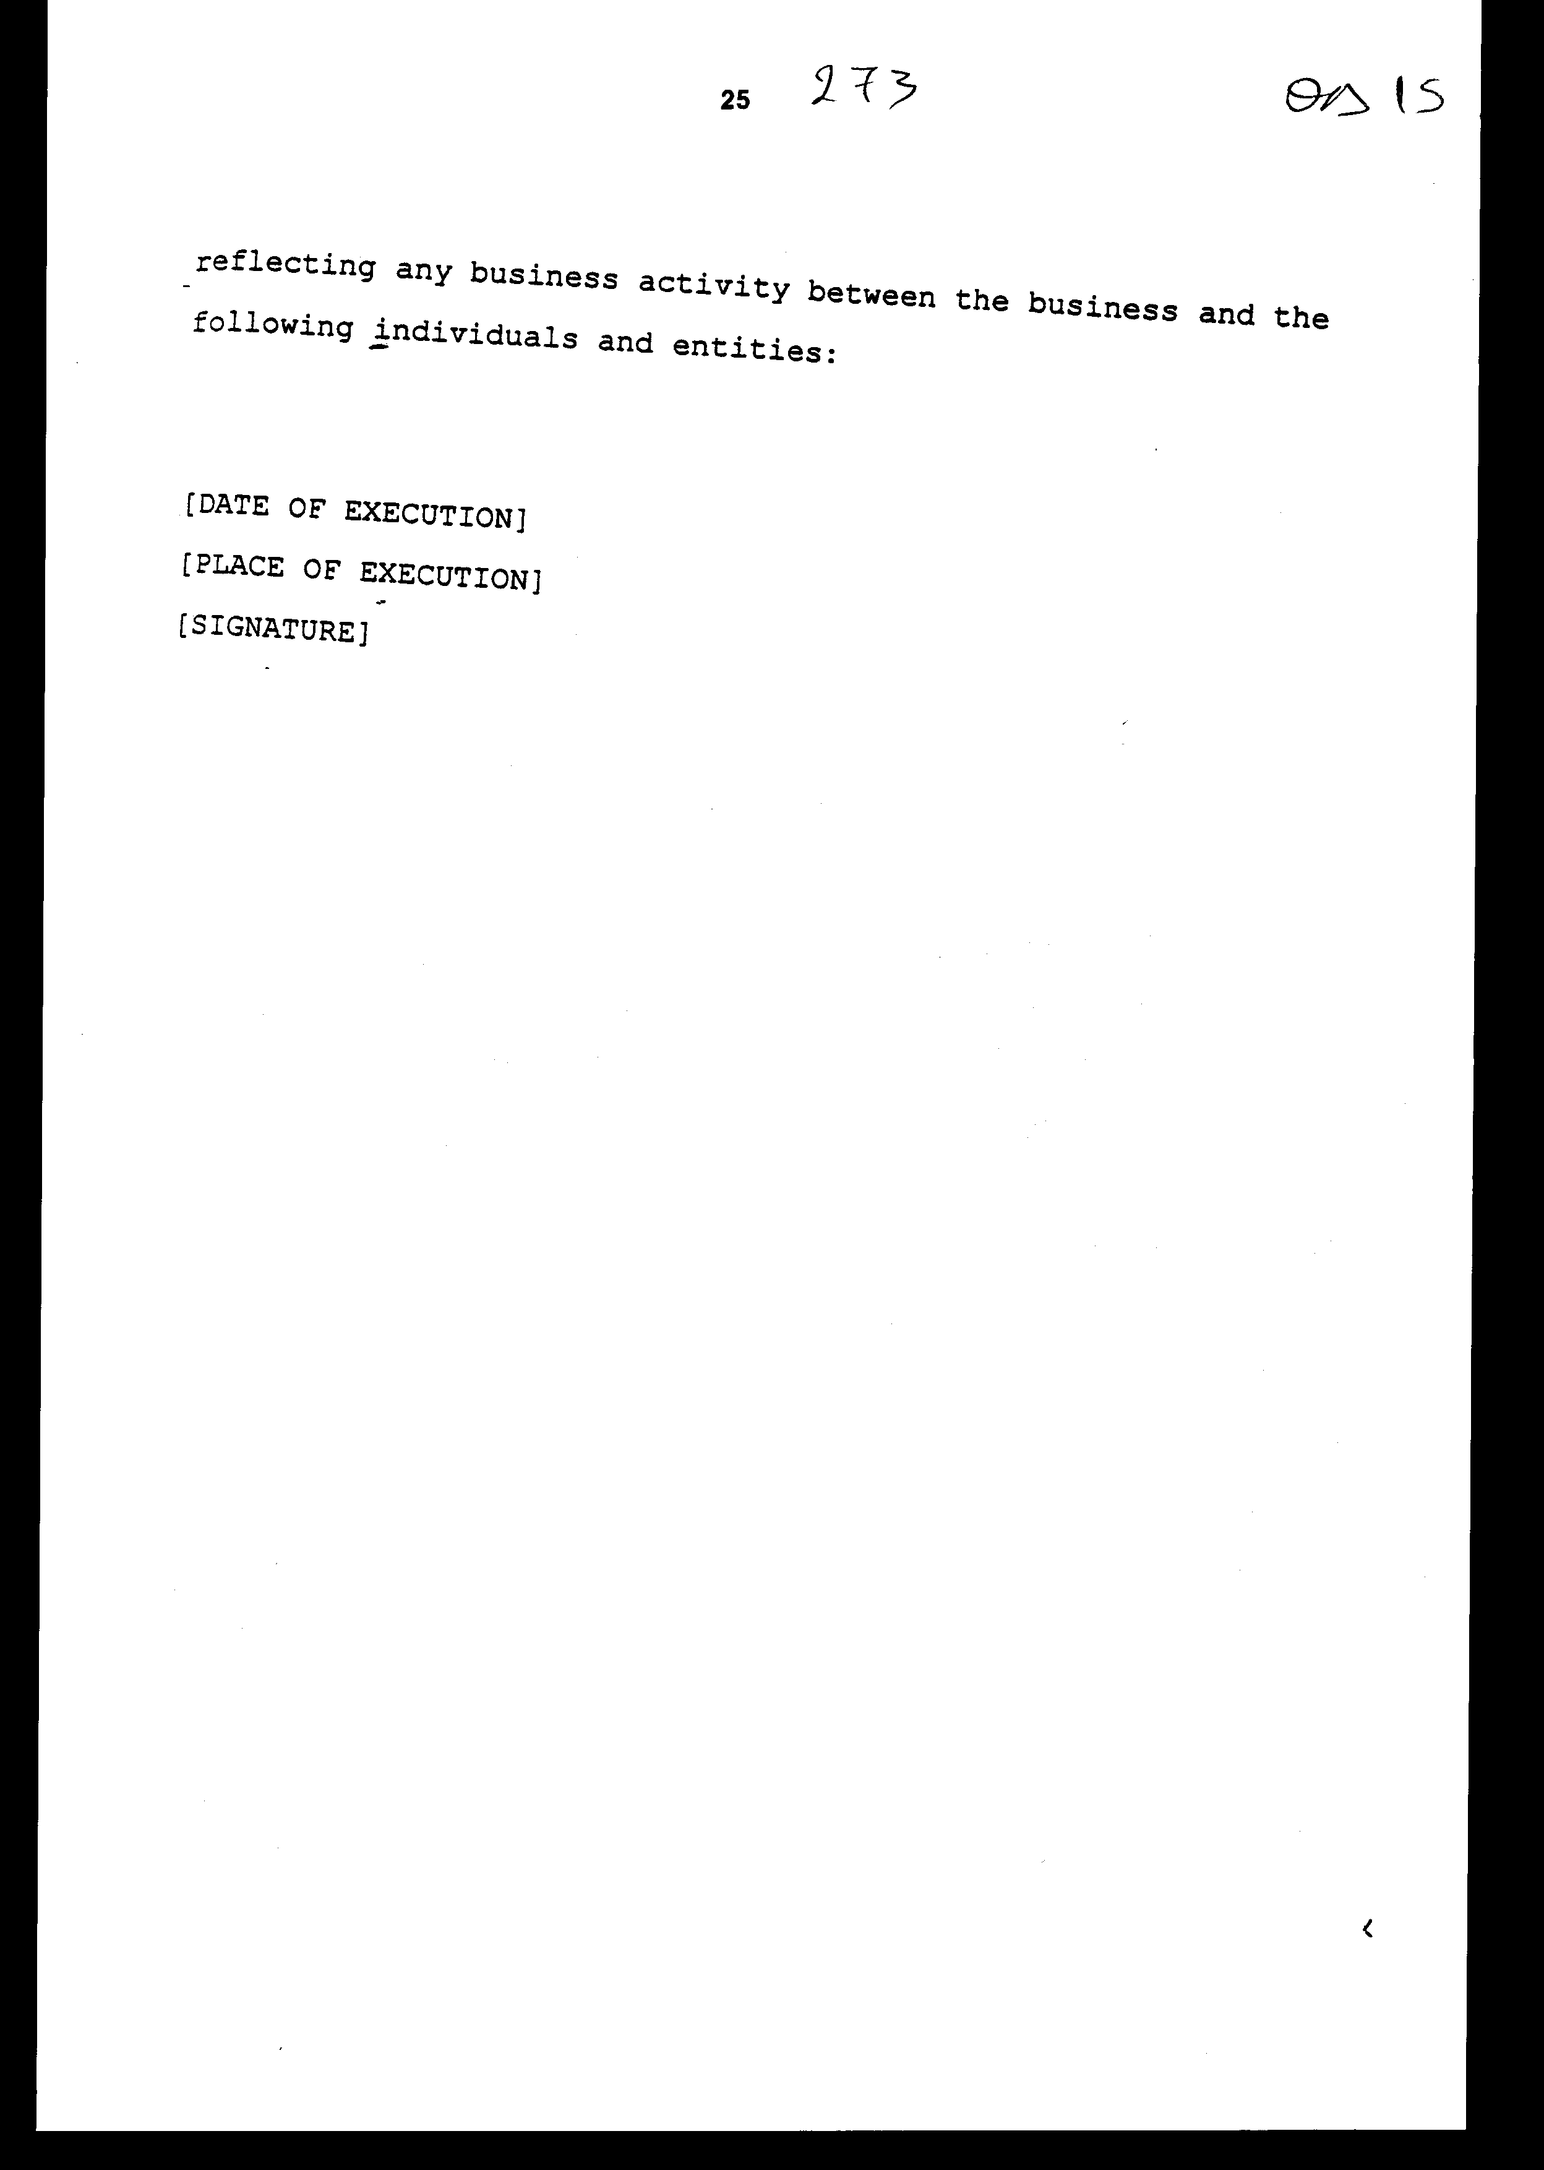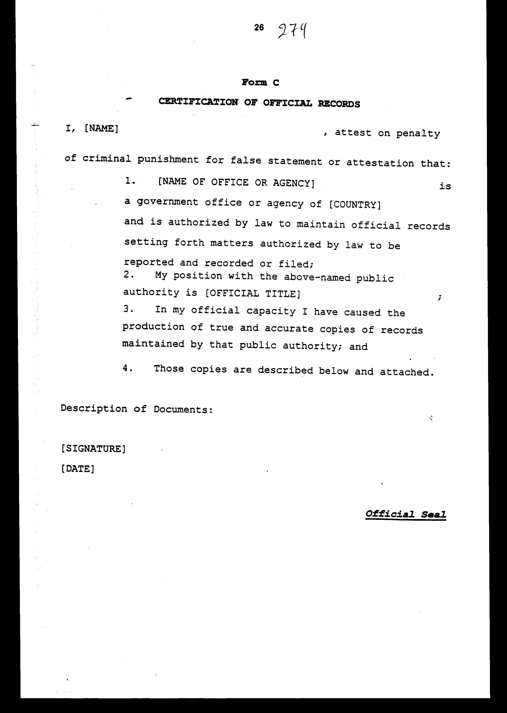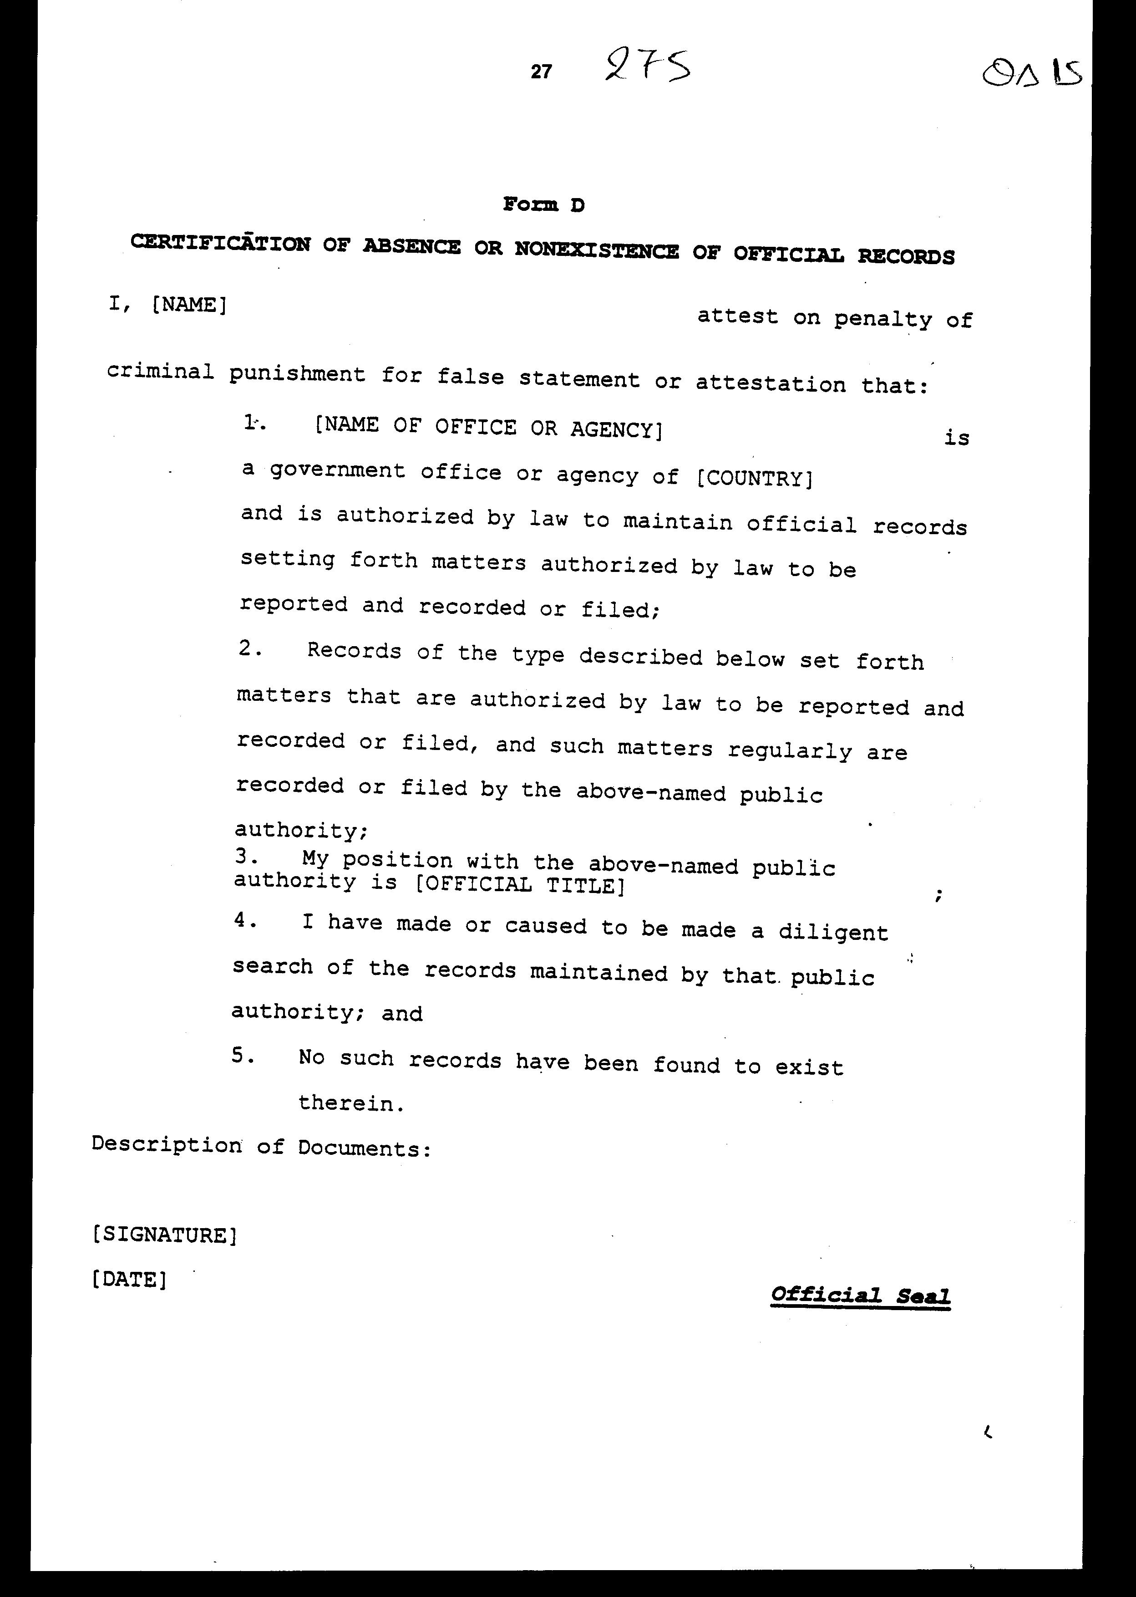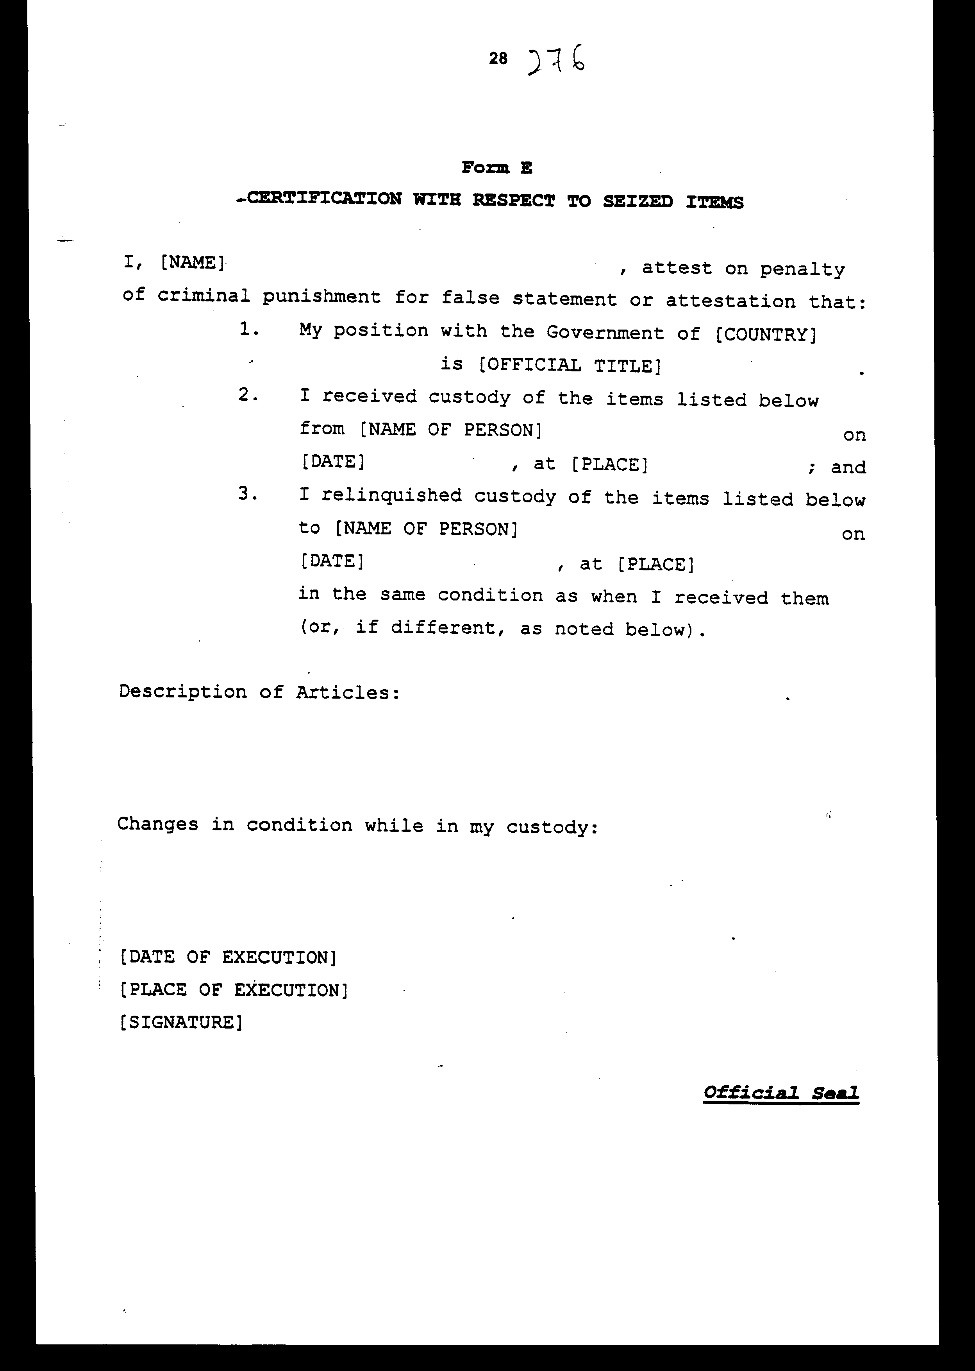
Άρθρο δεύτερο
Η ισχύς του παρόντος νόμου αρχίζει από τη δημοσίευσή του στην Εφημερίδα της Κυβερνήσεως και της Σύμβασης που κυρώνεται από την πλήρωση των προϋποθέσεων του άρθρου 20 αυτής.
Αθήνα, 2 Νοεμβρίου 1999
ΟΙ ΥΠΟΥΡΓΟΙ
ΕΞΩΤΕΡΙΚΩΝ ΔΙΚΑΙΟΣΥΝΗΣ
Γ.Α. Παπανδρέου Ε. Γιαννόπουλος

ΕΙΔΙΚΗ ΕΚΘΕΣΗ
(άρθρο 75 παρ. 3 του Συντάγματος)
στο σχέδιο νόμου "Κύρωση της Σύμβασης αμοιβαίας δικαστικής συνδρομής σε ποινικές υποθέσεις μεταξύ της Κυβέρνησης της Ελληνικής Δημοκρατίας και της Κυβέρνησης των Ηνωμένων Πολιτειών της Αμερικής"
Από την εφαρμογή της παραπάνω Σύμβασης προκαλείται ενδεχόμενη ετήσια δαπάνη σε βάρος του Κρατικού Προϋπολογισμού από τυχόν ανάληψη δαπανών: α) εκτέλεσης των αιτήσεων δικαστικής συνδρομής που υποβάλλονται από τις Ηνωμένες Πολιτείες της Αμερικής (άρθρο 6), β) μετακίνησης οποιουδήποτε προσώπου προς ή από το έδαφος του Κράτους προς το οποίο απευθύνεται η αίτηση, καθώς και όλων των δαπανών και αποζημιώσεων που πρέπει να καταβληθούν στο πρόσωπο αυτό κατά το χρόνο παραμονής του στο αιτούν Κράτος (άρθρα 10, 11), γ) των αμοιβών και δαπανών εμπειρογνωμόνων είτε στο έδαφος του Κράτους προς το οποίο απευθύνεται η αίτηση είτε στο έδαφος του αιτούντος Κράτους (άρθρο 6), δ) μετάφρασης, διερμηνείας και καταγραφής της διαδικασίας, ε) επίδοσης εγγράφων που σχετίζονται με αιτήσεις συνδρομής που υποβάλλονται από τις Η.Π.Α. (άρθρο 14 παρ. 1) και στ) δαπανών διεξαγωγής διαβουλεύσεων για την αποτελεσματικότερη εφαρμογή της Σύμβασης (άρθρο 19).
Οι ανωτέρω δαπάνες θα αντιμετωπίζονται από τις πιστώσεις που θα εγγράφονται προς τούτο στον προϋπολογισμό του Υπουργείου Δικαιοσύνης.
Αθήνα, 2 Νοεμβρίου 1999
ΟΙ ΥΠΟΥΡΓΟΙ
ΟΙΚΟΝΟΜΙΚΩΝ ΔΙΚΑΙΟΣΥΝΗΣ
Γ. Παπαντωνίου Ε. Γιαννόπουλος

Αριθμ. 280/22/1999
ΕΚΘΕΣΗ
Γενικού Λογιστηρίου του Κράτους
(άρθρο 75 παρ. 1 του Συντάγματος)
στο σχέδιο νόμου του Υπουργείου Δικαιοσύνης "Κύρωση της Σύμβασης δικαστικής συνδρομής σε ποινικές υποθέσεις μεταξύ της Κυβέρνησης της Ελληνικής Δημοκρατίας και της Κυβέρνησης των Ηνωμένων Πολιτειών της Αμερικής"
Με τις διατάξεις του υπόψη νομοσχεδίου προτείνεται η κύρωση της Σύμβασης δικαστικής συνδρομής σε ποινικές υποθέσεις μεταξύ της Κυβέρνησης της Ελληνικής Δημοκρατίας και της Κυβέρνησης των Ηνωμένων Πολιτειών της Αμερικής, που υπεγράφη στην Ουάσιγκτον στις 26 Μαΐου 1999. Ειδικότερα:
Α. Με το άρθρο πρώτο του νομοσχεδίου κυρώνεται και έχει την ισχύ, που ορίζει το άρθρο 28 παρ. 1 του Συντάγματος, η ανωτέρω Σύμβαση, με τις διατάξεις της οποίας προβλέπονται μεταξύ άλλων και τα ακόλουθα:
1. Τα Συμβαλλόμενα Μέρη συμφωνούν στην παροχή αμοιβαίας συνδρομής με το οριζόμενο περιεχόμενο στην έρευνα, δίωξη και πρόληψη των εγκλημάτων, καθώς και στις διαδικασίες που συνδέονται με ποινικές υποθέσεις (άρθρο 1).
2. Αρμόδια για την υποβολή και παραλαβή αιτήσεων ορίζεται μία Κεντρική Αρχή από κάθε Μέρος, η οποία είναι για μεν τις Ηνωμένες Πολιτείες της Αμερικής ο Υπουργός Δικαιοσύνης ή το πρόσωπο που ορίζεται από αυτόν, για δε την Ελληνική Δημοκρατία το Υπουργείο Δικαιοσύνης ή το πρόσωπο που ορίζεται από τον Υπουργό Δικαιοσύνης (άρθρο 2).
3. Καθορίζονται οι περιπτώσεις κατά τις οποίες η Κεντρική Αρχή του Κράτους, προς το οποίο απευθύνεται η αίτηση, μπορεί να αρνηθεί τη συνδρομή (άρθρο 3).
4. Ορίζεται ο τύπος και το περιεχόμενο των αιτήσεων συνδρομής (άρθρο 4).
5. Η Κεντρική Αρχή του Κράτους, προς το οποίο απευθύνεται η αίτηση, αναλαμβάνει την υποχρέωση εκτέλεσης αυτής το ταχύτερο και καταβάλλει κάθε δυνατή προσπάθεια για την τήρηση απορρήτου του περιεχομένου της, εφόσον αυτό ζητηθεί από την Κεντρική αρχή του αιτούντος Κράτους. Επίσης η ανωτέρω Αρχή ενημερώνει την Κεντρική Αρχή του αιτούντος Κράτους, σχετικά με το αποτέλεσμα της εκτέλεσης της αίτησης συνδρομής και για τους λόγους τυχόν άρνησης, καθυστέρησης ή αναβολής (άρθρο 5).
6. Προβλέπεται η ανάληψη από το Κράτος προς το οποίο απευθύνεται η αίτηση, όλων των δαπανών εκτέλεσης της αίτησης συνδρομής, εκτός των αμοιβών εμπειρογνωμόνων, των εξόδων μετάφρασης, διερμηνείας και καταγραφής της διαδικασίας, καθώς και των εξόδων και αποζημιώσεων για μετακινήσεις μαρτύρων και κρατουμένων των οποίων κρίνεται απαραίτητη η διακίνηση για λόγους συνδρομής (άρθρο 6).
7. Τίθενται περιορισμοί στη χρήση των παρεχόμενων στα πλαίσια της Σύμβασης πληροφοριών ή αποδεικτικών στοιχείων (άρθρο 7).
8. Επιβάλλεται στα πρόσωπα από τα οποία ζητείται κατάθεση ή παράδοση αποδεικτικών στοιχείων η υποχρέωση να καταθέτουν ή να παραδίδουν στο Κράτος προς το οποίο απευθύνεται η αίτηση αντικείμενα συμπεριλαμβανομένων αποδεικτικών εγγράφων και αρχείων (άρθρο 8).
9. Προβλέπεται ότι αντίγραφα αρχείων, συμπεριλαμβανομένων εγγράφων ή πληροφοριών σε οποιαδήποτε μορφή, τα οποία βρίσκονται στην κατοχή δημοσίων ή άλλων υπηρεσιών του Κράτους προς το οποίο απευθύνεται η αίτηση και είναι διαθέσιμα στο κοινό, μπορούν να παρέχονται στο αιτούν Κράτος. Επίσης είναι δυνατή η υπό προϋποθέσεις παροχή στο αιτούν Κράτος αρχείων, που δεν είναι διαθέσιμα στο κοινό, παρεχομένης πάντως στο Κράτος προς το οποίο απευθύνεται η αίτηση της διακριτικής ευχέρειας άρνησης χορήγησης αρχείων εν όλω ή εν μέρει (άρθρο 9).
10.α. Πρόσωπα των οποίων κρίνεται απαραίτητη η παρουσία στο αιτούν Κράτος καλούνται από το Κράτος προς το οποίο απευθύνεται η αίτηση να συμμορφωθούν. Τα πρόσωπα αυτά δε μπορούν να προσαχθούν σε δίκη, να κρατηθούν ή να υποβληθούν σε περιορισμό της προσωπικής τους ελευθερίας, για πράξεις ή καταδίκες προγενέστερες της αναχώρησής τους από το Κράτος προς το οποίο απευθύνεται η αίτηση.
β. Το αιτούν Κράτος υποδεικνύει τα έξοδα του μάρτυρα που θα καλυφθούν απ' αυτό, τα οποία μπορεί να προκαταβάλλονται.
γ. Ρυθμίζονται θέματα μεταφοράς υπό προϋποθέσεις προσώπων τελούντων υπό κράτηση στο Κράτος προς το οποίο απευθύνεται η αίτηση ή στο αιτούν Κράτος, για λόγους δικαστικής συνδρομής (άρθρα 10-11).
11. Η διέλευση κρατουμένων από το έδαφος του Κράτους προς το οποίο απευθύνεται η αίτηση μπορεί να επιτραπεί όταν έχει ζητηθεί η προσωπική τους εμφάνιση από το αιτούν Κράτος στα πλαίσια έρευνας, δίωξης ή δικαστικής διαδικασίας (άρθρο 12).
12. Το Κράτος προς το οποίο απευθύνεται η αίτηση καταβάλλει κάθε δυνατή προσπάθεια για: i) τον εντοπισμό ή την εξακρίβωση ταυτότητας προσώπων ή αντικειμένων τα οποία αφορά η αίτηση συνδρομής, ii) την επίδοση κάθε σχετικού με την αίτηση εγγράφου (άρθρα 13-14).
13.α. Προβλέπεται ότι η αίτηση για έρευνα, κατάσχεση και μεταφορά αντικειμένων στο αιτούν Κράτος, εκτελείται από το Κράτος στο οποίο απευθύνεται η αίτηση, εφόσον αυτό δικαιολογείται από τη νομοθεσία του.
β. Παρέχεται η δυνατότητα στην Κεντρική Αρχή του Κράτους στο οποίο απευθύνεται η αίτηση, να ζητήσει από την αντίστοιχη Αρχή του αιτούντος Κράτους την επιστροφή το συντομότερο δυνατό κάθε αντικειμένου, συμπεριλαμβανομένων εγγράφων, αρχείων ή αποδεικτικών στοιχείων που του παρασχέθηκε κατά την εκτέλεση της αίτησης συνδρομής (άρθρα 15-16).
14.α. Τα δύο Μέρη παρέχουν αμοιβαία συνδρομή, στο βαθμό που το επιτρέπουν οι αντίστοιχοι νόμοι τους, στις διαδικασίες που σχετίζονται με την κατάσχεση προϊόντων και οργάνων εγκλήματος, την αποκατάσταση των θυμάτων και την είσπραξη των προστίμων που επιβάλλονται ως ποινές σε ποινική διαδικασία. Η διάθεση των προϊόντων εγκλήματος γίνεται σύμφωνα με τους νόμους του Μέρους στην κατοχή του οποίου βρίσκονται.
β. Προβλέπεται ότι κάθε Μέρος μπορεί να μεταβιβάσει στο άλλο Μέρος όλα ή μέρος προϊόντων ή οργάνων εγκλήματος που έχει στην κατοχή του ή το προϊόν της πώλησης αυτών, εφόσον τούτο δεν απαγορεύεται από τους νόμους του μεταβιβάζοντος Μέρους (άρθρο 17).
15. Οι προβλεπόμενες από τη Σύμβαση διαδικασίες δεν εμποδίζουν την παροχή αμοιβαίας συνδρομής, σύμφωνα με τις διατάξεις άλλων σε ισχύ διεθνών συμφωνιών ή τις διατάξεις της εθνικής νομοθεσίας των δύο Μερών (άρθρο 18).
16. Προβλέπεται η προώθηση της αποτελεσματικότερης εφαρμογής της Σύμβασης μέσω διαβουλεύσεων σε χρόνο που συμφωνείται από τις Κεντρικές Αρχές των Συμβαλλόμενων Μερών (άρθρο 19).
17.α. Η Σύμβαση, που υπόκειται σε κύρωση, εφαρμόζεται για κάθε αίτηση που υποβάλλεται μετά από την ημερομηνία θέσης της σε ισχύ, ανεξάρτητα από το αν οι σχετικές πράξεις ή παραλείψεις έλαβαν χώρα πριν ή μετά την ημερομηνία αυτή.
β. Κάθε Μέρος μπορεί να καταγγείλει τη Σύμβαση με γραπτή κοινοποίηση στο άλλο Μέρος (άρθρο 20).
Β. Με το άρθρο δεύτερο του νομοσχεδίου σε συνδυασμό με το άρθρο 20 της Σύμβασης καθορίζεται η έναρξη ισχύος των διατάξεων του υπό ψήφιση νόμου και της Σύμβασης.
Γ. Από τις προτεινόμενες διατάξεις προκαλούνται επί του Κρατικού Προϋπολογισμού τα ακόλουθα οικονομικά αποτελέσματα:
1. Ενδεχόμενη ετήσια δαπάνη ακαθόριστη από τυχόν καταβολή:
i) Όλων των δαπανών για την εκτέλεση αίτησης δικαστικής συνδρομής που υποβάλλεται από τις Ηνωμένες Πολιτείες της Αμερικής (Η.Π.Α.).
ii) Αμοιβών εμπειρογνωμόνων, εξόδων μετάφρασης, διερμηνείας και καταγραφής της διαδικασίας.
iii) Αποζημιώσεων και λοιπών εξόδων μετακίνησης στην Ελλάδα μαρτύρων που βρίσκονται στις Η.Π.Α., καθώς και κρατουμένων που κρατούνται εκεί, η παρουσία των οποίων απαιτείται για λόγους συνδρομής.
iv) Δαπανών επίδοσης εγγράφων που σχετίζονται με αιτήσεις συνδρομής οι οποίες υποβάλλονται από τις Η.Π.Α..
v) Δαπανών για τη διεξαγωγή διαβουλεύσεων προς το σκοπό αποτελεσματικότερης εφαρμογής της Σύμβασης (άρθρα 6, 14 παρ. 1 και 19).
2. Ενδεχόμενη αύξηση των δημόσιων εσόδων ή της δημόσιας περιουσίας από τυχόν μεταβίβαση στην Ελλάδα από τις Η.Π.Α. προϊόντων ή οργάνων εγκλήματος ή του προϊόντος πώλησης αυτών (άρθρο 17 παρ. 3).

Αθήνα, 14 Οκτωβρίου 1999
Ο Γενικός Διευθυντής
Διονύσιος Ρίζος

